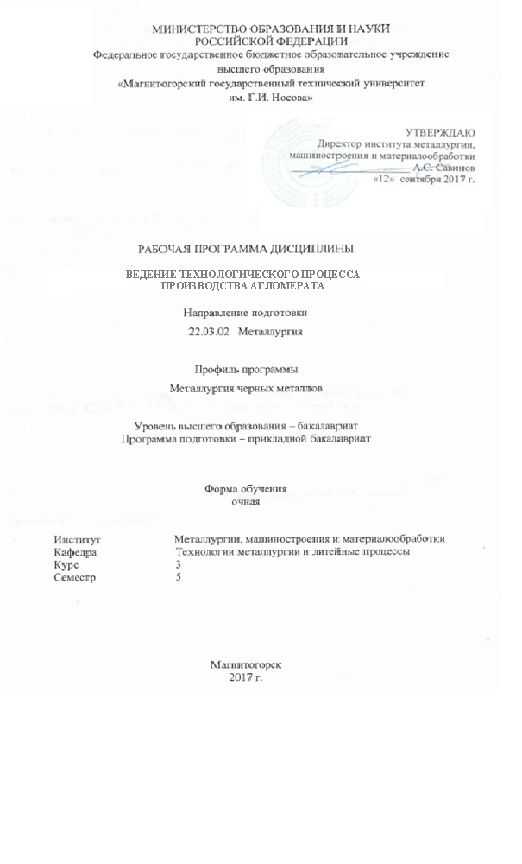

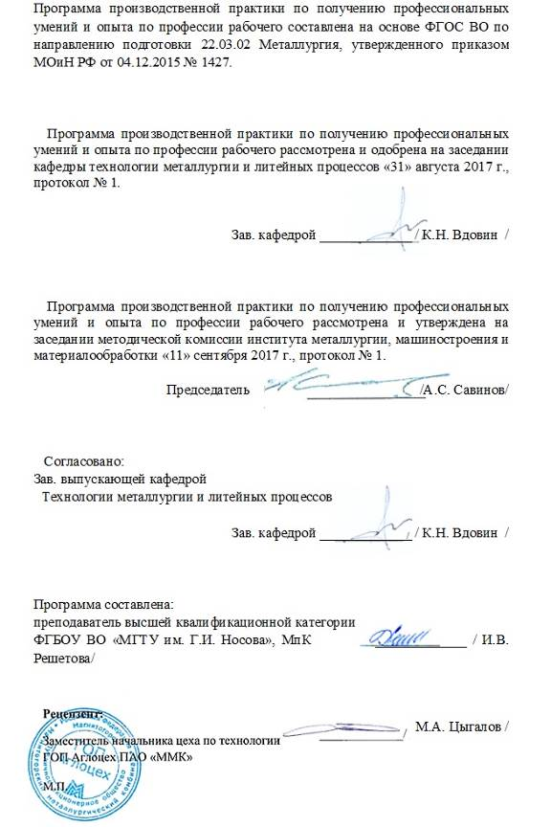

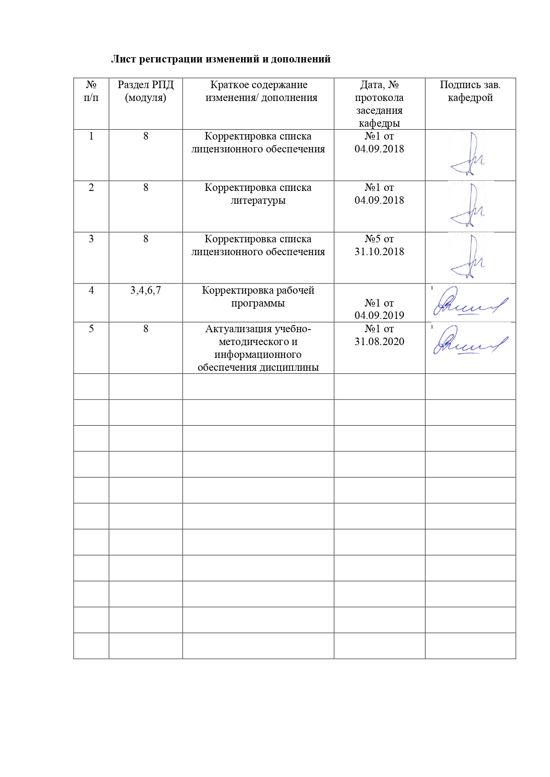

1 Цели освоения дисциплины
Целями освоения дисциплины «Ведение технологического процесса производства агломерата» являются: овладение студентами представлениями, знаниями, умениями и навыками в соответствии с видом профессиональной деятельности технологией ведения процесса производства агломерата, а также формирование профессионально-прикладных компетенций в соответствии с учебным планом по направлению подготовки 22.03.02 Металлургия, для получения квалификации по профессии рабочего Агломератчик.

2 Место дисциплины в структуре образовательной программы
подготовки бакалавра
Дисциплина «Ведение технологического процесса производства агломерата» входит в вариативную часть блока 1 образовательной программы (Дисциплины по выбору Б1.В.ДВ.10 Ведение технологического процесса производства агломерата).
Для изучения дисциплины необходимы знания (умения, владения), сформированные в результате изучения дисциплин:
Б1.В.ДВ.01.01 Введение в направление
Б1.В.ДВ.01.02 Введение в специальность
Б1.В.04 Электротехника и электроника
Б1.В.05 Материаловедение
прохождения практик:
Б2.В.01(У) Учебная - ознакомительная практика
Б2.В.02(У) Учебная - практика по получению первичных профессиональных умений и навыков, в том числе первичных умений и навыков научно-исследовательской деятельности.
Знания и умения, полученные при изучении дисциплины «Ведение технологического процесса производства агломерата» будут необходимы при изучении дисциплин:
Б1.В.ДВ.07.01 Теория и технология окускования железных руд
Б1.В.ДВ.08.01 Эксплуатация доменных печей
прохождения практик:

Б2.В.05(П) Производственная - технологическая практика

Б2.В.06(П) Производственная – преддипломная практика.

3 Компетенции обучающегося, формируемые в результате освоения
дисциплины и планируемые результаты обучения
В результате освоения дисциплины «Ведение технологического процесса производства агломерата» обучающийся должен обладать следующими компетенциями:

Структурный  элемент  компетенции | Планируемые результаты обучения
ПК-4 Готовность использовать основные понятия, законы и модели термодинамики, химической кинетики, переноса тепла и массы
Знать | - основные понятия, законы и модели термодинамики, химической кинетики, переноса тепла и массы при протекании химических реакции агломерационного процесса
Уметь | - использовать основные понятия, законы и модели термодинамики, химической кинетики, переноса тепла и массы в агломерационном процессе
Владеть | - готовностью использовать основные понятия, законы и модели термодинамики, химической кинетики, переноса тепла и массы в агломерационном процессе
ППК-1 Обслуживать агрегаты, узлы и механизмы, установленные в зоне нижнего строения агломерационной машины
Знать | – принцип работы агломерационных машин;  – устройство, принцип работы и правила технической эксплуатации механизмов по уборке просыпи под агломерационными машинами, скреперной лебедки;  – правила отбора проб шихты, агломерата;
Уметь | – смазывать ролики спекательных тележек;  – осуществлять равномерную загрузку шихты на спекательные тележки агломашин;  – осуществлять обслуживание трактов, уборку просыпи под агломерационными машинами, коллекторов загрязненного газа, тракта подачи горячего возврата к машинам;
Владеть | – навыками организации рабочего места;  – навыками подготовки и ремонта обслуживаемого оборудования, вентиляторов, маслостанций;  - различными методами работы с технической, справочной литературой.
ППК-2 Выполнять основные и вспомогательные операции по техническому обслуживанию агломерационной машины, основных агрегатов, машин и механизмов
Знать | – основы слесарного дела;  – причины и способы устранения неисправности обслуживаемого оборудования;  – устройство применяемых контрольно-измерительных приборов, блокировок;  – виды смазочных материалов и правила их применения.
Уметь | – очищать аспирационные воздуховоды, бункера просыпи газоотводящих вакуум-камер, коллекторов, мультициклонов (роторов), улит эксгаустеров, приямка, выпускных труб при остановках агломерационных машин;  – отбирать пробы шихты, агломерата, сортировать агломерат от перегара.
Владеть | – навыками организации рабочего места;  – навыками подготовки и ремонта обслуживаемого оборудования, трактов уборки просыпи под агломерационными машинами, коллекторов загрязненного газа, тракта подачи горячего возврата к машинам;  - различными методами работы с технической, справочной литературой.

4 Структура и содержание дисциплины
Общая трудоемкость дисциплины составляет 2 зачетных единицы 72 акад. часов, в том числе:
– контактная работа – 22,65 акад. часов:
– аудиторная – 22 акад. часов;
– внеаудиторная – 0,65 акад. часов
– самостоятельная работа – 49,35 акад. часов;

Раздел/ тема  дисциплины | Семестр | Аудиторная  контактная работа  (в акад. часах) |  |  | Самостоятельная работа (в акад. часах) | Вид самостоятельной  работы | Форма текущего контроля успеваемости и  промежуточной аттестации | Код и структурный  элемент  компетенции
Раздел/ тема  дисциплины | Семестр | лекции | лаборат.  занятия | практич. занятия
1. Раздел  Теоретические основы процессов, протекающих при агломерации | 5
1.1. Тема  Общая схема агломерации | 5 | 3 | - | 2 | 10 | Изучение теоретического материала | Устный опрос | ПК-4 – зув;  ППК-1 – зув;  ППК-2 –зув
1.2. Тема  Химические процессы и минералогические превращения при агломерации | 5 | 2 | - | 2/2 | 5 | Поиск дополнительной информации по темам | Устный опрос | ПК-4 – зув;  ППК-1 – зув;  ППК-2 –зув
1.3. Тема  Газодинамика и теплообмен агломерационного процесса | 5 | 2 | - | 2 | 4,35 | Подготовка докладов и презентаций по темам | Устный опрос | ПК-4 – зув;  ППК-1 – зув;  ППК-2 –зув
Итого по разделу |  | 7 | - | 6/2 | 19,35
2. Раздел  Технология агломерационного производства | 5
2.1. Тема  Приемка и складирование сырья.  Подготовка агломерационной шихты к спеканию | 5 | 1 | - | 2 | 10 | Выполнение расчетной работы:  Проверка суммы компонентов химического состава сырых материалов на 100% | Устный опрос (собеседование) | ПК-4 – зув;  ППК-1 – зув;  ППК-2 –зув
2.2. Тема  Спекание агломерационной шихты | 5 | 1 | - | 2/2 | 10 | Выполнение расчетной работы:  Оценка сырых материалов, выбор марки и состава чугуна  Определение расхода материалов на выплавку 1000 кг чугуна | Устный опрос (собеседование) | ПК-4 – зув;  ППК-1 – зув;  ППК-2 –зув
2.3. Тема  Обработка агломерационного спека.  Контроль качества агломерата и пути его повышения | 5 | 2 | - | 1 | 10 | Выполнение расчетной работы:  Расчет агломерационной шихты, определение состава агломерата | Защита расчетной работы «Расчет шихты агломерационного процесса» | ПК-4 – зув;  ППК-1 – зув;  ППК-2 –зув
Итого по разделу |  | 4 | - | 5/2 | 30
Итого по дисциплине |  | 11 | - | 11/4 | 49,35 |  | зачет

5 Образовательные и информационные технологии
Для реализации предусмотренных видов учебной работы в качестве образовательных технологий в преподавании дисциплины «Ведение технологического процесса производства агломерата» используются как традиционная и модульно-компетентностная технологии, так и технология проблемного и интерактивного обучения.
С целью реализации компетентностного подхода, а также формирования и развития профессиональных навыков обучающихся реализуются следующие средства, способы и организационные мероприятия:
- изучение теоретического материала дисциплины на лекциях с использованием компьютерных технологий;
- самостоятельное изучение теоретического материала дисциплины с использованием методических разработок, специальной учебной и научной литературы;
- формирование и развитие профессиональных навыков обучающихся на практических занятиях.
К интерактивным методам, используемым при изучении дисциплины «дисциплины «Ведение технологического процесса производства агломерата», относятся: использование проблемных методов изложения материала с применением эвристических приемов (создание проблемных ситуаций и др.); а также создание электронных продуктов (презентаций).
На занятиях целесообразно использовать технологию коллективного взаимообучения, совмещая ее с технологией проблемного обучения. При этом необходимо повышать познавательную активность студентов, организуя самостоятельную работу как исследовательскую творческую деятельность.
Лекции проходят как форме информационных лекций, так и в форме лекций-консультаций, где теоретический материал заранее выдается обучающимся для самостоятельного изучения, для подготовки вопросов лектору, таким образом, лекция проходит по типу вопросы-ответы-дискуссия. Иногда лекции проходят в виде проблемной лекции с освещением различных научных подходов к поставленной проблеме.
В изложении лекционного материала и при проведении практических занятий предполагается переход от репродуктивных методов обучения к частично-поисковым и исследовательским методам, развивающим логическое, теоретическое мышление, умение аргументировать и отстаивать собственное понимание вопроса. С этой целью возможно использование методов эвристических вопросов и брэйнсторминга (мозговой атаки).
В ходе занятий предполагается использование комплекса инновационных методов активного обучения студентов, включающего в себя:
- создание проблемных ситуаций с показательным решением проблемы преподавателем;
- самостоятельную поисковую деятельность в решении учебных проблем, направляемую преподавателем;
- самостоятельное решение проблем студентами под контролем преподавателя.
Реализация инновационных методов обучения возможна с использованием следующих приемов:
- инструктаж студентов по составлению таблиц, схем, графиков с проведением последующего их анализа;
- применение рекомендаций по составлению тезисов и конспектов по прочитанному материалу;
- раскрытие преподавателем причин и характера неудач, встречающихся при решении проблем;
- демонстрация альтернативных подходов к решению конкретной проблемы;
- анализ полученных результатов и отыскание границ их применимости;
- использование заданий для самостоятельной работы с избыточными данными.
При проведении практических занятий необходимо целенаправленно переходить от репродуктивных методов обучения к частично-поисковым и исследовательским методам, развивая логическое мышление, умение аргументировать и отстаивать собственное понимание вопроса. С этой целью возможно использование как традиционной, так проблемной и интерактивной образовательных технологий.
Самостоятельная работа студентов должна быть направлена на закрепление теоретического материала, изложенного преподавателем, на проработку тем, отведенных на самостоятельное изучение, на подготовку к занятиям, подготовку к итоговой аттестации.
При проведении заключительного контроля необходимо выявить степень правильности, объема, глубины знаний, умений, навыков, полученных при изучении курса наряду с выявлением степени самостоятельности в применении полученных знаний.

6 Учебно-методическое обеспечение самостоятельной работы обучающихся
Вопросы для самопроверки представлены в виде практико-ориентированных заданий для выполнение расчетов по эксплуатации оборудования доменной печи, для оценки умения использования производственных и технологических данных контроля работы доменной печи. Также вопросы для самопроверки представлены теоретическими вопросами, требующие развёрнутого устного ответа, позволяющие проверить уровень усвоения знаний и освоения общих и профессиональных компетенций по дисциплине.
По дисциплине «Ведение технологического процесса производства агломерата» предусмотрена внеаудиторная самостоятельная работа обучающихся.

Перечень вопросов для собеседования (устный опрос):
Теоретические основы процессов, протекающих при агломерации
1. История возникновения агломерации
2. Характеристика шихтовых компонентов для производства агломерата
3. Сущность процесса производства агломерата
4 Структура агломерируемого слоя
5. Физико-химические превращения при агломерации
6 Горение твердого топлива
7 Разложение гидратов и карбонатов
8 Удаление вредных примесей
9 Окислительно-восстановительные процессы
10 Формирование структуры агломерата
11 Теплообмен в агломерируемом слое
12 Газодинамика агломерационного процесса
13 Тепловой и материальный балансы аглопроцесса
14 Свойства агломерата. Требования, предъявляемые к готовому агломерату
15 Контроль качества агломерата
16 Устройство аглофабрики
17 Склады и оборудование для хранения, подачи и дозировки материалов
18 Оборудование для дробления, измельчения и грохочения материалов
19 Устройства для распределения материалов по бункерам
20 Подготовка шихты
21 Загрузка шихты на агломашину
22 Оборудование для спекания
23 Агломерационная машина
24 Спекательная тележка
25 Загрузочный узел
26 Зажигательный горн
27 Вакуумное устройство
28 Разгрузочное устройство
29 Дробление и грохочение агломерата
30 Охлаждение агломерата

Методические указания для создания презентаций по заданным темам:
- Формирование конечной структуры агломерата.
- Качество агломерата и методы его определения.
- Способы увеличения производительности агломерационной машины.
- Способы интенсификации агломерационного производства.
- Газодинамика и теплообмен процесса агломерации.
- Стабилизация агломерата.

Создание презентаций с использованием мультимедиа технологии (MS PowerPoint)

Создание титульного слайда презентации.

Презентация – настоящее открытие для современного мира, лучший способ визуального восприятия информации, который используют во всем мире. Она очень проста в управлении и подготовка ее тоже не занимает много труда, именно поэтому она так популярна.Перед подготовкой нужно определить необходимость презентации. Вы должны подумать, какого результата хотите достигнуть с ее помощью. После этого займитесь глубоким изучением темы и собиранием информации, которая должна иметь прямое отношение к вашей работе, соберите базу аргументов, которые помогут вам не растеряться при вопросах со стороны. Вы должны понять в каком виде ваша презентация будет лучше выглядеть, как сделать ее презентабельной и какой материал применить? Те предметы, которые будут пущены в ход тоже должны выглядеть так, чтоб их было интересно читать и воспринимать какую-либо информацию, при использовании распечаток, проследите за их качественной отделкой – хорошая гамма цветов, качество надписей, букв.
Использовать презентацию, лучше всего в электронном виде, где сохранятся все цветовые характеристики, качество изображений, а так же можно привлечь видео материал, музыку необходимую и другие ресурсы. При хорошей подготовке, такая презентация может стать важным этапом в вашей жизни, поэтому, когда вы что-то делаете, нужно относиться к этому серьезно.
- Загрузите Microsoft Power Point. Пуск/Программы/ Microsoft Power Point. В открывшемся окне Power Point, оздать слайд в меню Вставка /Слайд, в окне Создание слайда, представлены различные варианты разметки слайдов.
- Выберите первый тип — титульный слайд (первый образец слева в верхнем ряду). Появится первый слайд с разметкой для ввода текста (метками-заполнителями). Установите обычный вид экрана (Вид/ Обычный).
Справка. Метки-заполнители — это рамки с пунктирным контуром. Служат для ввода текста, таблиц, диаграмм и графиков. Для добавления текста в метку-заполнитель, необходимо щелкнуть мышью и ввести текст, а для ввода объекта надо выполнить двойной щелчок мышью.
- Выберите цветовое оформление слайдов, воспользовавшись шаблонами дизайна оформления в меню Дизайн).
- Введите с клавиатуры текст заголовка - Microsoft Office и подзаголовка
- Сохраните созданный файл с именем «Моя презентация» в своей папке командой Файл/Сохранить как.
Создание второго слайда презентации - текста со списком.
- Выполните команду Вставка/Слайд. Выберите авторазметку - второй слева образец в верхней строке (маркированный список) и нажмите кнопку ОК.
- Введите название программы «Текстовый редактор MS Word».
- В нижнюю рамку введите текст – список. Щелчок мыши по метке-заполнителю позволяет ввести маркированный список. Переход к новому абзацу: нажатие клавиши [Enter].
Ручная демонстрация презентации.
- Выполните команду Показ/С начала.
- Во время демонстрации для перехода к следующему слайду используйте левую кнопку мыши или клавишу [Enter].
- После окончания демонстрации слайдов нажмите клавишу [Esc] для перехода в обычный режим экрана программы.
Применение эффектов анимации.
- Установите курсор на первый слайд. Для настройки анимации выделите заголовок и выполните команду Анимация/ Настройка анимации. Установите параметры настройки анимации: выберите эффект - вылет слева.
- На заголовок второго слайда наложите эффект анимации появление сверху по словам. Наложите на заголовки остальных слайдов разные эффекты анимации.
- Для просмотра эффекта анимации выполните демонстрацию слайдов, выполните команду Показ слайдов или нажмите клавишу [F5].
Установка способа перехода слайдов.
Способ перехода слайдов определяет, каким образом будет происходить появление нового слайда при демонстрации презентации.
- В меню Анимация выберите Смену слайдов.
- В раскрывающемся списке эффектов перехода просмотрите возможные варианты. Выберите: эффект - жалюзи вертикальные (средне); звук - колокольчики; продвижение - автоматически после 5 с.
После выбора всех параметров смены слайдов нажмите на кнопку Применить ко всем.
- Для просмотра способа перехода слайдов выполните демонстрацию слайдов, для чего выполните команду Показ/С начала или нажмите клавишу [F5]. Сохраните вашу презентацию.
- Вставьте после титульного слайда лист с перечнем программ входящих MS Offis. Создайте гиперссылки на листы с соответствующим программным обеспечением.
Организуйте кнопки возврата с листов ссылок на слайд с перечнем программного обеспечения. Сохраните вашу презентацию.

Пример расчетной работы приведен в методических указаниях.
Методические указания для выполнения «Расчета шихты агломерационного процесса» приведены в приложении 1.

7 Оценочные средства для проведения промежуточной аттестации
а) Планируемые результаты обучения и оценочные средства для проведения промежуточной аттестации:

Структурный элемент  компетенции | Планируемые результаты обучения | Оценочные средства
ПК-4 Готовность использовать основные понятия, законы и модели термодинамики, химической кинетики, переноса тепла и массы
Знать | - основные понятия, законы и модели термодинамики, химической кинетики, переноса тепла и массы при протекании химических реакции агломерационного процесса | Примерные тестовые задания :  1. Что такое агломерация?  а) процесс окускования мелких руд и концентратов в результате сжигания топлива в слое спекаемого материала путем их расплавления и последующей кристаллизацией.  б) процесс прокаливания мелкой руды и концентратов и последующего резкого охлаждения.  в) процесс окускования мелких руд, концентратов и топлива с последующим высушиванием на воздухе.  г) нет верного ответа  2. Какой из компонентов не является шихтой для агломерации?  а) мелкая руда  б) колошниковая пыль  в) бентонит  г) коксик  3. Что определяет основность агломерата?  а) содержание СаО  б) содержание FeO  в) содержание Fe₂О₃  г) содержание п.п.п.  4. До какой температуры нагревается шихта перед воспламенением зажигательным горном?  а) 500-600 ^{о}С  б) 1500-1600 ^{о}С  в) 1200 -1300 ^{о}С  г) 900-1100 ^{о}С  5. Что применяется при укладке штабелей:  1) штабелеукладчик;  2) формировщик штабелей;  3) усреднитель штабелей;  4) разрыхлитель штабелей  6. Какую крупность имеют коксик и известняк в шихте?  а) 0-1 мм  б) 1,5-3 мм  в) 3-5 мм  г) 0-3 мм  7. Что такое гигроскопическая влага?  а) влага внутри материала  б) влага, содержащаяся в порах шихты  в) дополнительная влага, подающаяся на окомкование  г) нет верного ответа  8. Какая вредная примесь не удаляется при агломерации и полностью переходит в агломерат?  а) кремний  б) фосфор  в) мышьяк  г) кальций  9. Какие процессы протекают при спекании агломерата?  а) горение топлива, упрочнение структуры, кристаллизация расплава  б) окисление оксидов железа, удаление вредных примесей  в) разложение гидратов и карбонатов, формирование структуры агломерата  г) все ответы верны  10. Оксид железа гематит имеет химическую формулу:  а) Fe₃O₄  б) Fe₂O₃  в) FeO  г) Fe₂O₃ · H₂O  11. Что является главным условием интенсификации процесса спекания агломерата?  а) хорошая газопроницаемость шихты и окомкованного агломерата  б) высокое содержание железа  в) высокое содержание топлива в шихте  г) нет верного ответа  12. Качество агломерата не определяется следующим показателем:  а) восстановимость  б) горячая прочность  в) холодная прочность  г) нет верного ответа  13. Как называется оборудование на котором спекают агломерат?  а) агломерационная чаша  б) агломерационная машина  в) обжиговая машина  г) агломерационный барабан  14. Виды режимов смешивания шихты:  1) водопадный;  2) круговой;  3) циклический;  4) перекатный  15. На схеме агломерационной машины позицией 6 обозначено:  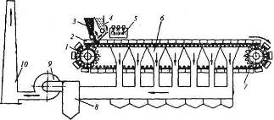  а) эксгаустер  б) зажигательный горн  в) вакуум камеры  г) бункер для возврата  16. Число спекательных паллет на агломашине составляет:  а) 70-130  б) 20-60  в) 10-20  г) 300-400  17. До какой температуры охлаждается агломерат после спекания?  а) 100 ^{о}С  б) 200 ^{о}С  в) 300 ^{о}С  г) 400 ^{о}С  18. Какое устройство загружает шихту на агломерационную машину?  а) укладчик  б) питатель  в) рыхлитель  г) усреднитель  19. Какой высоты укладывают постель на спекательные тележки?  а) 10 мм  б) 20 мм  в) 30 мм  г) 40 мм
Уметь | - использовать основные понятия, законы и модели термодинамики, химической кинетики, переноса тепла и массы в агломерационном процессе | Примерные практические задания  1. Определить зоны в агломерационном пироге через 10 минут после начала процесса спекания  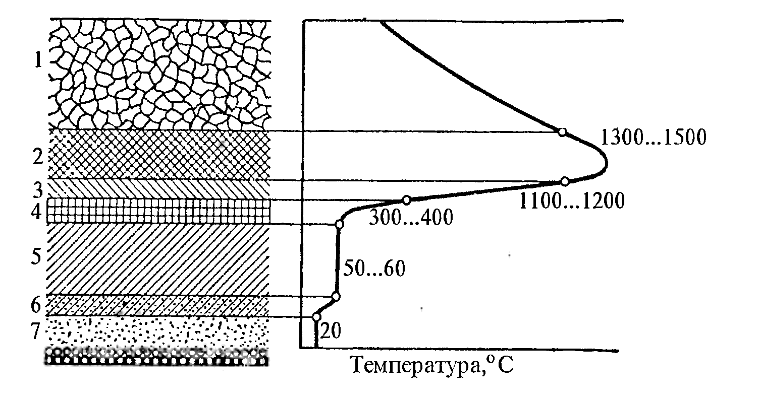  2 Описать периоды процесса агломерации, используя данную схему:  -начальный…..  - основной……  - заключительный…..  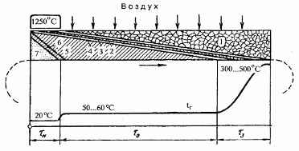  3 Определите каждый из процессов на представленной схеме, согласно зонам в агломерационном пироге:  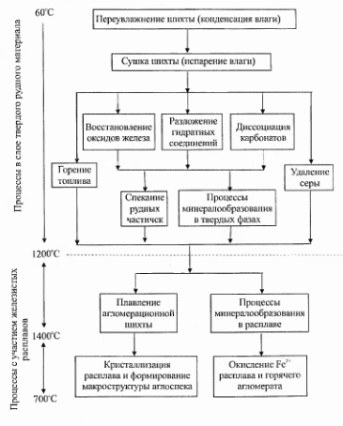  4 Определите как изменяются параметры газа и шихты по высоте зоны сушки:  -зона А……  -зона Б…….  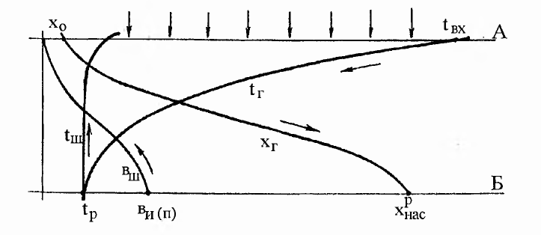  5 Определите как изменяются параметры газа и шихты по высоте зоны конденсации:  -зона Б……  -зона В……  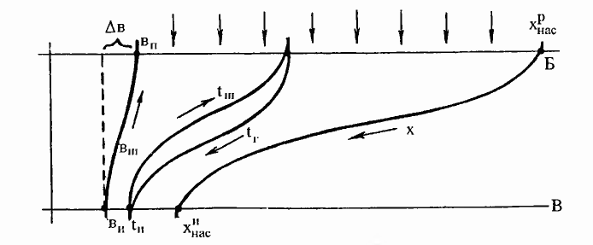  5 Определите как изменяется состав газовой фазы по высоте зоны горения:  -I кислородная зона ……  -II восстановительная зона ……  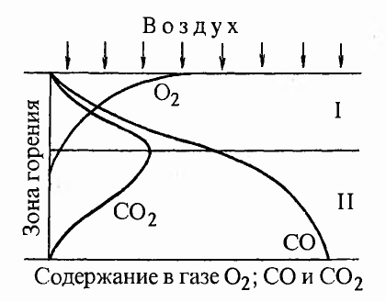
Владеть | - готовностью использовать основные понятия, законы и модели термодинамики, химической кинетики, переноса тепла и массы в агломерационном процессе | Задания на решение задач из профессиональной области  1. Определить средневзвешенное содержание в рудной смеси, содержащей 30% агломерата и 70% окатышей.  Химический состав:  Fe CaO SiO₂ MgO Al₂O₃  Окатыши 63,5 43,5 35,4 11,6 7,5  Агломерат 55,4 50,6 37,8 13,5 6,4  2. Определить количество тепла, выделяющегося на 1 кг углерода, при следующих исходных данных:  Q co₂ = 1386118,8 ккал  Qco = 36394,9 ккал  CO₂ = 325,38 ккал  CO = 400,28 ккал  Количество тепла, выделяющегося на 1 кг углерода:  $$q_{c}=\frac{Q_{\text{co}2}+Q_{\text{co}}}{{\text{12}}/{\text{22}},4⋅({\text{CO}}_{2}+\text{CO})}=\frac{\text{1386118},8+\text{36394},9}{{\text{12}}/{\text{22}},4⋅(\text{325},\text{38}+\text{400},\text{28})}=\text{4412},\text{79}{\text{ккал}}/{\text{кг}}$$  3. Определить содержание железа и кислорода в оксидах: FeO, Fe₂O₃, Fe₃O₄  Содержание элементов находим при помощи атомных масс из таблицы Менделеева:  М – атомная масса железа 56, кислорода 16  Fe _{FeO}= M _{Fe} / M _{FeO} ∙ 100 % ;  O _{FeO}= M _{O} / M _{FeO} ∙ 100 % ;  Fe _{Fe2O3}= M _{Fe2} / M _{Fe2O3}∙ 100 % ;  O _{Fe2O3}= M _{Fe2} / M _{Fe2O3}∙ 100 % ;  Fe _{Fe3O4}= M _{Fe2} / M _{Fe3O4}∙ 100 % ;  O _{Fe3O4}= M _{Fe2} / M _{Fe3O4}∙ 100 % ;
ППК-1 Обслуживать агрегаты, узлы и механизмы, установленные в зоне нижнего строения агломерационной машины
Знать | – принцип работы агломерационных машин;  – устройство, принцип работы и правила технической эксплуатации механизмов по уборке просыпи под агломерационными машинами, скреперной лебедки;  – правила отбора проб шихты, агломерата; | Примерные теоретические вопросы для зачета с оценкой:  1 Технологическая схема производства агломерата.  2 Исходные шихтовые компоненты для производства агломерата.  3 Физико-химические превращения, протекающие в агломерационном слое.  4 Распределение температур в слое агломерационного пирога.  5 Теоретические основы смешивания. Режимы смешивания.  6 Теоретические основы окомкования. Режимы окомкования.  7 Формирование конечной структуры агломерата.  8 Качество агломерата и методы его определения.  9 Способы увеличения производительности агломерационной машины.  10 Способы интенсификации агломерационного производства.  11 Газодинамика и теплообмен процесса агломерации.  12 Стабилизация агломерата.  13 Оборудование складов для хранения и подготовки материалов.  14 Устройство и принцип действия штабелеукладчика и рудозаборной машины.  15 Устройство и принцип действия роторного усреднителя.  16 Основные типы вагоноопрокидывателей и их работа.  17 Назначение и устройство конвейерного транспорта.  18 Назначение и устройство валковой и молотковой дробилок.  19 Устройство, виды и принцип действия дозаторов агломерационной шихты.  20 Устройство, виды и принцип действия питателей агломерационной шихты.  21 Устройство и конструкция агломерационной машины.  22 Охладители агломерата. Назначение, устройство и принцип действия.  23 Барабанные смесители. Устройство, назначение, принцип действия.  24 Барабанные окомкователи. Устройство, назначение, принцип действия.
Уметь | – смазывать ролики спекательных тележек;  – осуществлять равномерную загрузку шихты на спекательные тележки агломашин;  – осуществлять обслуживание трактов, уборку просыпи под агломерационными машинами, коллекторов загрязненного газа, тракта подачи горячего возврата к машинам; | Примерные практические задания:  1. Описать принцип действия агломерационной машины.  Определить позиции. Дать характеристику каждой составляющей оборудования.  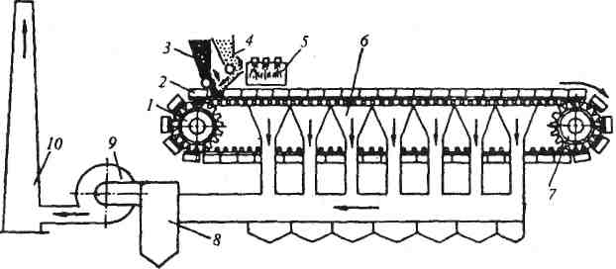  2. Описать принцип действия паллеты.  Определить позиции. Дать характеристику каждой составляющей оборудования  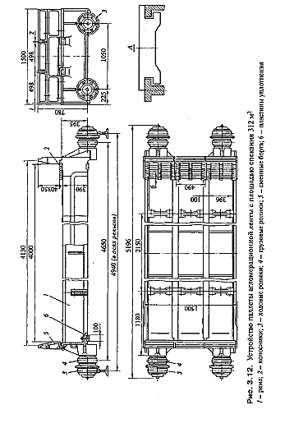  3. Описать принцип действия вакуум-камеры.  Определить позиции. Дать характеристику каждой составляющей оборудования  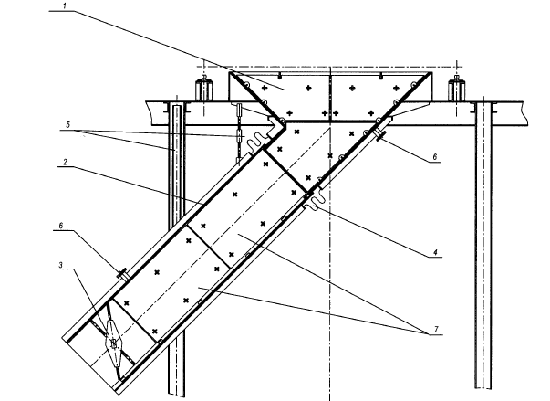  4. Описать принцип действия разгрузочного узла машины.  Определить позиции. Дать характеристику каждой составляющей оборудования  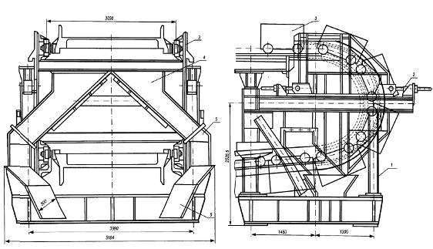  5. Описать принцип действия узла загрузки агломерационной машины.  Определить позиции. Дать характеристику каждой составляющей оборудования  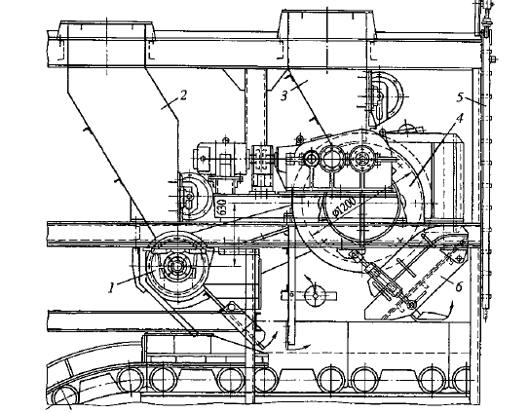
Владеть | – навыками организации рабочего места;  – навыками подготовки и ремонта обслуживаемого оборудования, вентиляторов, маслостанций;  - различными методами работы с технической, справочной литературой. | Задания на решение задач из профессиональной области, комплексные задания:  1. Разберите конструктивную схему стопорения  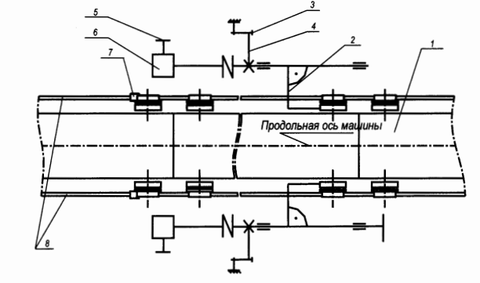  Определите представленные позиции на схеме. Пропишите назначение каждого узла на данной схеме.  2. Заполните таблицу. Определите основные мероприятия по устранению возможных неполадок  3 Определите производительность одновалкой дробилки для дробления горячего агломерата  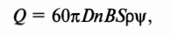  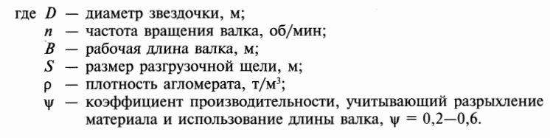  4 Рассчитать эффективность грохота для грохочения горячего агломерата  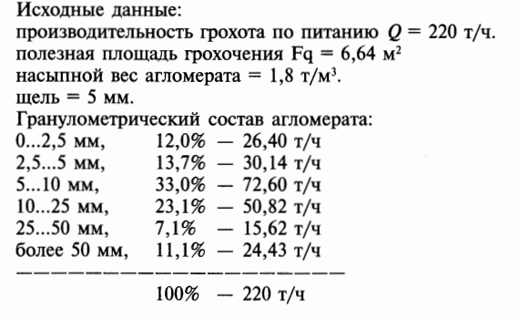  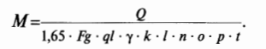  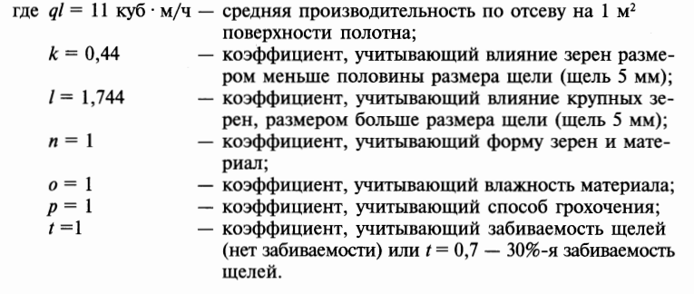  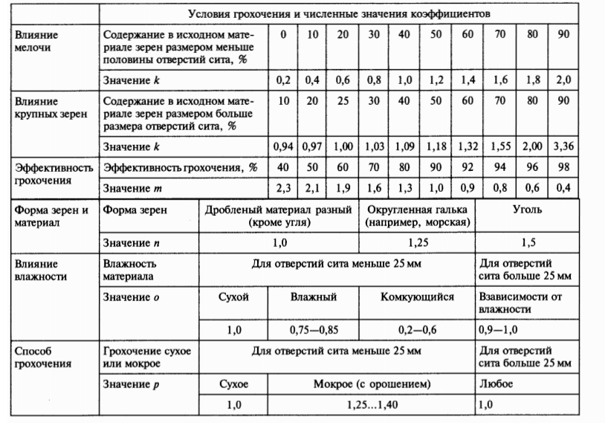  5. Заполните таблицу. Определите основные мероприятия по устранению возможных неполадок
  № п/п | Наименование неисправностей, внешнее проявление и дополнительные признаки | Вероятная причина | Метод их устранения
  1 | Прогиб корпуса тележек  Увеличенный зазор между сдвинутыми колосниками в одну сторону у бортов тележки
  2 | Коробление колосника в горизонтальной плоскости более 3 мм, в вертикальной — более 10 мм. а также обгар головок и износ контактирующих площадок, нарушающих работоспособность машины
  3 | Износ или повреждение поверхности скольжения уплотнительных пластин
  4 | Износ поверхности качения и реборды ходового ролика
  5 | Не проворачиваются ходовые и грузовые ролики
  №№ п/п | Техническая характеристика | Тип одновалковой дробилки
  №№ п/п | Техническая характеристика | ДОЗ 1300x3200 | ДО31300х3200
  1 | Производительность по исходному материалу, т/ч (не менее) | 450 | 800
  2 | Диаметр звездочек ротора, мм | 1300 | 1300
  3 | Рабочая длина ротора, мм | 3150 | 4200
  4 | Частота вращения ротора, об/мин | 6 | 6
  5 | Размер поступающего куска агломерата, мм  высота  длина  ширина | 600  1000  3000 | 650 1000 4000
  6 | Температура поступающего агломерата, *С | 850 | 850
  7 | Размер выходящего куска, мм | 150 | 150
  8 | Мощность, кВт | 90 | 150
  9 | Габаритные размеры, мм  длина  ширина  высота | 8100 2500 1850 | 9050 2500 1850
  10 | Масса, т (без электрооборудования) | 60,2 | 70
  № п/п | Наименование неисправностей, внешнее проявление и дополнительные признаки | Вероятная причина | Метод их устранения
  1 | Вибровозбудитель стучит по корпусу грохота
  2 | Срабатывание зашиты электропривода
  3 | Течет масло между корпусом и крышкой вибровозбудителя
  4 | Течет масло между втулкой и нажимным кольцом вибровоэбудителя
  5 | Стучит крестовина карданного пала
  6 | Ослабло крепление карданного вала
ППК-2 Выполнять основные и вспомогательные операции по техническому обслуживанию агломерационной машины, основных агрегатов, машин и механизмов
Знать | – основы слесарного дела;  – причины и способы устранения неисправности обслуживаемого оборудования;  – устройство применяемых контрольно-измерительных приборов, блокировок;  – виды смазочных материалов и правила их применения. | Примерные теоретические вопросы для зачета:  1 Сущность технологического процесса производства агломерата.  2 Состав и характеристика исходных шихтовых компонентов для производства агломерата.  3 Физико-химические превращения, протекающие в агломерационном слое. Химические реакции горения твердого топлива, удаления серы, разложения известняка.  4 Удаление вредных примесей. Условия выгорания серы.  5 Распределение температур в слое агломерационного пирога.  6 Качество агломерата и методы его определения. Требования к качеству агломерата.  7 Способы интенсификации агломерационного производства.  8 Роль извести и возврата в процессе спекания агломерата  9 Необходимость процесса агломерации. Влияние качества агломерата на работу доменного цеха.  10 Назначение и устройство дробилок и грохотов.  11 Устройство, виды и принцип действия дозаторов агломерационной шихты.  12 Устройство, виды и принцип действия питателей агломерационной шихты.  13 Устройство и конструкция агломерационной машины.  14 Устройство и конструкция деталей и узлов агломерационной машины. (вакуум-камера, зажигательный горн, паллета, узел загрузки агломашины, разгрузочная часть агломашины).  15 Охладители агломерата. Назначение, устройство и принцип действия.  16 Барабанные смесители. Устройство, назначение, принцип действия. Смешивание шихты.  17 Барабанные окомкователи. Устройство, назначение, принцип действия. Окомкование шихты.  18 Состав основных объектов агломерационного цеха  19 Технология спекания агломерата на аглофабрике № 2,3  20 Технология спекания агломерата на аглофабрике № 4  21 Должностные обязанности агломератчика 4 разряда  22 Схема технологических потоков аглоцеха  23 Состав оборудования шихтового отделения  24 Порядок отбора проб агломерата.  25 Точки и порядок опробования агломерата  26 Технические условия на агломерат
Уметь | – очищать аспирационные воздуховоды, бункера просыпи газоотводящих вакуум-камер, коллекторов, мультициклонов (роторов), улит эксгаустеров, приямка, выпускных труб при остановках агломерационных машин;  – отбирать пробы шихты, агломерата, сортировать агломерат от перегара. | Примерные практические задания  1. Описать принцип действия дозатора типа ЛДА .  Определить позиции. Дать характеристику каждой составляющей оборудования  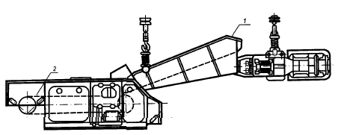  2. Описать принцип действия дозатора маятникового .  Определить позиции. Дать характеристику каждой составляющей оборудования  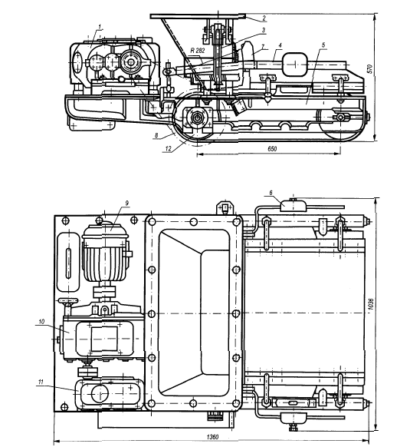  3. Описать принцип действия камерного горна агломерационной машины.  Определить позиции. Дать характеристику каждой составляющей оборудования  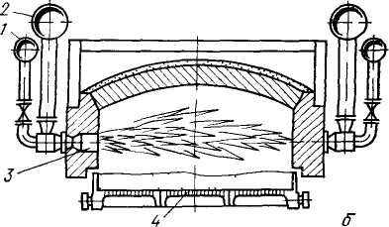  4. Описать принцип действия питателя тарельчатого.  Определить позиции. Дать характеристику каждой составляющей оборудования  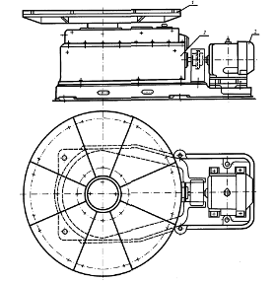  5. Описать принцип действия окомкователя барабанного агломерационной машины.  Определить позиции. Дать характеристику каждой составляющей оборудования  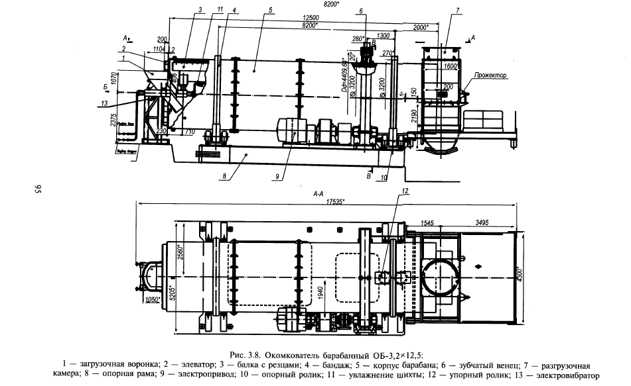
Владеть | – навыками организации рабочего места;  – навыками подготовки и ремонта обслуживаемого оборудования, трактов уборки просыпи под агломерационными машинами, коллекторов загрязненного газа, тракта подачи горячего возврата к машинам;  - различными методами работы с технической, справочной литературой. | Задания на решение задач из профессиональной области, комплексные задания:  1 Постройте кинематическую схему питателя шихты. Укажите основные узлы.  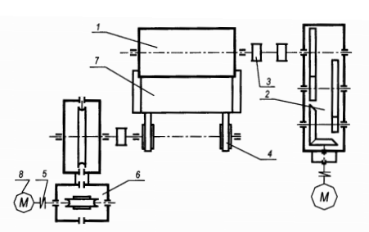  2 Постройте схему расположения тележек в разгрузочной части машины:  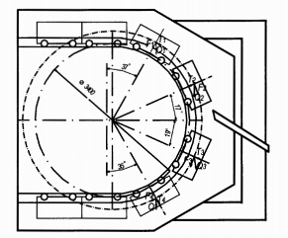  3 Определить сопротивление свободной колосниковой решетки над последней вакуум-камерой агломерационной машины, если задано:  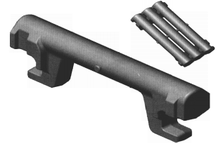  4. Построить схему подачи газа в зажигательный горн  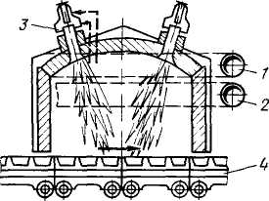  5 Определите параметры агломерационной машины, учитывая заданную производительность агломерационной фабрики  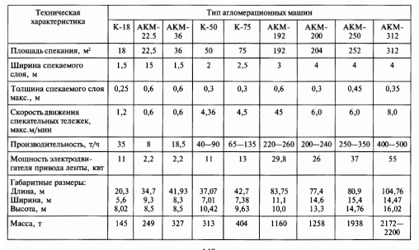  6. На представленной схеме определить точки контроля технологического процесса производства агломерата  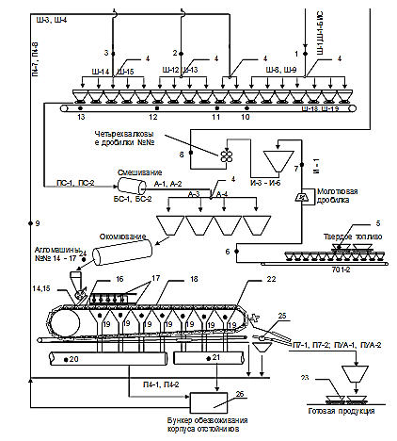

б) Порядок проведения промежуточной аттестации, показатели и критерии оценивания:
Промежуточная аттестация по дисциплине «Ведение технологического процесса производства агломерата» включает теоретические вопросы, позволяющие оценить уровень усвоения обучающимися знаний, и практические задания, выявляющие степень сформированности умений и владений, проводится в форме сдачи зачета.
Зачет по данной дисциплине проводится в виде собеседования в рамках теоретических вопросов, выносимых на зачет.

Показатели и критерии оценивания зачета:
- на оценку «зачтено» обучающийся должен показать высокий уровень знания материала по дисциплине не только на уровне воспроизведения и объяснения информации, но и продемонстрировать интеллектуальные навыки решения проблем, нахождения уникальных ответов, вынесения критических суждений; продемонстрировать знание и понимание законов дисциплины, умение оперировать этими знаниями в профессиональной деятельности;
- на оценку «не зачтено» обучающийся не может показать знания на уровне воспроизведения и объяснения информации по дисциплине, не может показать интеллектуальные навыки решения простых задач, умение критически оценивать свои личностные качества, намечать пути и выбирать средства развития достоинств и устранения недостатков.

8 Учебно-методическое и информационное обеспечение дисциплины (модуля)
а) Основная литература:

1. Основы металлургического производства : учебник / В. А. Бигеев, К. Н. Вдовин, В. М. Колокольцев [и др.] ; под общей редакцией В. М. Колокольцева. — 2-е изд., стер. — Санкт-Петербург : Лань, 2020. — 616 с. — ISBN 978-5-8114-4960-6. — Текст : электронный // Лань : электронно-библиотечная система. — URL: https://e.lanbook.com/book/129223

б) Дополнительная литература:

1. Мелихов, И. В. Физико-химическая эволюция твердого вещества / И. В. Мелихов. — 4-е изд. — Москва : Лаборатория знаний, 2017. — 312 с. — ISBN 978-5-00101-497-3. — Текст : электронный // Лань : электронно-библиотечная система. — URL: https://e.lanbook.com/book/94154
2. Ивлев, С. А. Металлургические технологии. Металлургия чёрных металлов : учебное пособие / С. А. Ивлев, М. П. Клюев. — Москва : МИСИС, 2017. — 45 с. — ISBN 978-5-906846-57-0. — Текст : электронный // Лань : электронно-библиотечная система. — URL: https://e.lanbook.com/book/108106
3. Экологическая оценка возобновляемых источников энергии : учебное пособие / Г. В. Пачурин, Е. Н. Соснина, О. В. Маслеева, Е. В. Крюков. — 2-е изд., стер. — Санкт-Петербург : Лань, 2017. — 236 с. — ISBN 978-5-8114-2218-0. — Текст : электронный // Лань : электронно-библиотечная система. — URL: https://e.lanbook.com/book/93003
4. Чиченев, Н. А. Надежность, эксплуатация и ремонт металлургических машин и оборудования : методические указания / Н. А. Чиченев, Н. В. Пасечник, А. Ю. Зарапин. — Москва : МИСИС, 2008. — 32 с. — Текст : электронный // Лань : электронно-библиотечная система. — URL: https://e.lanbook.com/book/116894

в) Методические указания:

1. Методические указания для выполнения «Расчета шихты агломерационного процесса» приведены в приложении 1.

г) Программное обеспечение и Интернет-ресурсы:
Программное обеспечение
 | Наименование ПО | № договора | Срок действия лицензии
 | MS Windows 7 Professional(для классов) | Д-1227-18 от 08.10.2018 | 11.10.2021
 | MS Office 2007 Professional | № 135 от 17.09.2007 | бессрочно
 | 7Zip | свободно распространяемое ПО | бессрочно
 | FAR Manager | свободно распространяемое ПО | бессрочно
Профессиональные базы данных и информационные справочные системы
 | Название курса |  | Ссылка
 | Электронная база периодических изданий East View Information Services, ООО «ИВИС» |  | https://dlib.eastview.com/
 | Национальная информационно-аналитическая система – Российский индекс научного цитирования (РИНЦ) |  | URL: https://elibrary.ru/project_risc.asp
 | Поисковая система Академия Google (Google Scholar) |  | URL: https://scholar.google.ru/
 | Информационная система - Единое окно доступа к информационным ресурсам |  | URL: http://window.edu.ru/
 | Федеральное государственное бюджетное учреждение «Федеральный институт промышленной собственности» |  | URL: http://www1.fips.ru/
 | Электронные ресурсы библиотеки МГТУ им. Г.И. Носова |  | http://magtu.ru:8085/marcweb2/Default.asp
 | Российская Государственная библиотека. Каталоги |  | https://www.rsl.ru/ru/4readers/catalogues /
 | Университетская информационная система РОССИЯ |  | https://uisrussia.msu.ru
 | Международная наукометрическая реферативная и полнотекстовая база данных научных изданий «Web of science» |  | http://webofscience.com
 | Международная реферативная и полнотекстовая справочная база данных научных изданий «Scopus» |  | http://scopus.com

9 Материально-техническое обеспечение дисциплины:
Материально-техническое обеспечение дисциплины включает:

Тип и название аудитории | Оснащение аудитории
Учебная аудитория для проведения занятий лекционного типа | Технические средства обучения, служащие для представления учебной информации большой аудитории: мультимедийные средства хранения, передачи и представления учебной информации. Специализированная мебель
Учебная аудитория для проведения практических занятий | Технические средства обучения, служащие для представления учебной информации большой аудитории: мультимедийные средства хранения, передачи и представления учебной информации. Специализированная мебель
Учебная аудитория для групповых и индивидуальных консультаций, текущего контроля и промежуточной аттестации | Компьютерная техника с пакетом MS Office, с подключением к сети «Интернет» и с доступом в электронную информационно-образовательную среду университета.  Специализированная мебель
Помещение для самостоятельной работы | Компьютерная техника с пакетом MS Office, с подключением к сети «Интернет» и с доступом в электронную информационно-образовательную среду университета.  Специализированная мебель
Помещение для хранения и профилактического обслуживания учебного оборудования | Специализированная мебель.  Инструмент для профилактики лабораторных установок

ПРИЛОЖЕНИЕ 1

МЕТОДИЧЕСКИЕ УКАЗАНИЯ К РАСЧЕТУ ШИХТЫ АГЛОМЕРАЦИОННОГО ПРОЦЕССА

Расчет шихты агломерационного процесса

Агломерационная фабрика должна производить прочный легковосстановимый низкосернистый агломерат, состав которого обеспечивает получение заданной марки чугуна без использования в доменной шихте сырого флюса.
Химический состав агломерата и его качество зависят от состава и соотношения отдельных материалов (компонентов) в агломерационной шихте.
С целью определения необходимого расхода материалов в агломерационную шихту выполняют ее расчет. Для того, чтобы рассчитать агломерационную шихту, надо знать химический состав используемых материалов, относительное содержание железорудных компонентов в рудной смеси, расход кокса и металлодобавок на единицу выплавляемого чугуна.
Примерный расчет шихты, материального и теплового балансов агломерационного процесса проводим на основе химических составов используемых материалов, представленных в табл. 1, и технического состава кокса, представленного в табл. 2 при условии содержания в рудной смеси: руды – 16,0; концентрата І – 45,0; концентрата ІІ – 29,0; окалины – 4,0 %; колошниковой пыли – 6 % и расходе на выплавку 1000 кг чугуна влажного кокса 443 и металлодобавок 5,5 кг.
Таблица 1
Химический состав материалов
Компоненты | Железная Руда | Концентрат 1 | Концентрат 2 | Колошниковая  пыль | Окалина | Марганцевая руда | Извест-няк | Доломитизированный известняк | Зола кокса | Металлодобавки
Fe | 57,3 | 60,0 | 61,0 | 46,56 | 69,95 | 10,8 | 0,25 | 0,01 | 3,33 | 90,5
FeO | 5,35 | 20,0 | 22,0 | 8,47 | 32,23 | - | - | - | - | -
CaO | 0,32 | 0,60 | 1,5 | 3,75 | 0,63 | 3,0 | 53,5 | 40 | 5,4 | -
MgO | 1,69 | 0,50 | 4,0 | 2,14 | 0,21 | 2,0 | 0,7 | 14 | 1,8 | -
SiO₂ | 10,42 | 7,9 | 4,2 | 6,97 | 0,97 | 34,0 | 1,6 | 1,6 | 47 | 8,84
Al₂O₃ | 1,08 | 5,4 | 3,4 | 3,23 | 0,46 | 5,0 | 0,8 | 0,8 | 26,5 | -
Mn | 0,05 | 0,25 | 0,10 | 0,21 | 0,23 | 25,0 | - | - | - | 0,4
P | 0,04 | 0,76 | 0,10 | 0,115 | 0,06 | 0,087 | 0,007 | 0,007 | 0,22 | 0,03
S | 0,22 | 0,02 | 0,04 | 0,26 | 0,04 | 0,4 | 0,12 | 0,20 | - | 0,03
С | - | - | - | 9,0 | - | - | - | - | - | 0,2
п.п.п. | 4,46 | 1,23 | 1,67 | - | - | 12,6 | 42,37 | 42,37 | - | -

Таблица 2
Технический состав кокса, %
W^{p} | A^{c} | V^{c} | S^{c} | C^{c}_{нел} | C^{c}_{общ} | N^{c}₂ | H^{c}₂
2,9 | 12,6 | 1,25 | 0,6 | 83,23 | 83,45 | 0,85 | 0,7

Расчет выполняем в такой последовательности:
- проверка суммы компонентов химического состава сырых материалов на 100%;
- оценка сырых материалов по содержанию в них фосфора и марганца с целью выбора марки и состава чугуна;
- определение расхода рудных материалов и флюсов на выплавку 1000 кг чугуна;
- расчет агломерационной шихты и определение состава агломерата.

1. Проверка суммы компонентов химического состава сырых материалов на 100%

В химических составах материалов часто указывается содержание некоторых элементов в свободном состоянии. Поэтому, если сложить цифры, отражающие содержание всех компонентов химического состава того или иного материала, сумма их будет меньше 100%.
Сводимость же материального баланса агломерационного и доменного процессов возможна лишь при равенстве суммы всех составляющих химического состава 100%.
При пересчете химического состава нужно иметь в виду, что в железной руде железо находится в виде соединений FeO, Fe₂O_{3,} Fe₃O₄ и FeS₂, марганец MnO, фосфор P₂O₅, сера FeS₂ и SO₃, которые могут быть связаны с другими компонентами химического состава. При отсутствии данных о соединениях серы в материалах условно принимаем, что вся сера в магнетитовых и полумартитовых рудах связана в пирит FeS₂, в других типах железных руд, а также в марганцовых рудах, известняках и колошниковой пыли в серный ангидрит SO₃.
В потери при прокаливании (п.п.п.) в бурых железняках и марганцевых рудах (кроме карбонатных) в основном входит гидратная влага, в сидеритах и известняках – двуокись углерода CO₂. В остальных материалах к потерям при прокаливании условно относим гидратную влагу.
Прежде чем производить проверку суммы составляющих химического состава железной руды или концентрата, необходимо установить их минералогический тип исходя из содержания в них железа, закиси железа и потерь при прокаливании.
Определить тип руды можно, пользуясь данным табл. 3.
Таблица 3
Неполный химический состав руд различного минералогического типа, %
Тип руды | Fe | FeO | П.п.п.
Красный железняк  Магнитный железняк  Бурый железняк  Сидерит | 53-60  40-65  35-50  28-35 | До 2,5  15-28  До 2,0  Более 28 | До 4,0  До 4,0  10-12  30-33

Минералогический тип руды, получившейся в результате окисления магнетита, устанавливаем по отношению в ней общего содержания железа к содержанию закиси железа Fe_{общ} : FeO, принимаемому по классификации академика М.А. Павлова в следующих пределах:
магнетит - < 3.5;
полумартит – 3,5-7,0;
мартит - > 7,0.
Железная руда.
Пересчитаем на 100% железную руду следующего состава, %: Fe 57,3; Mn 0,05; P 0,04; S 0,22; SiO₂ 10,42; Al₂O₃ 1,08; CaO 0,32; MgO 1,69; FeO 5,35; п.п.п. 4,46.
Руда является мартитом, так как в ней отношение Fe_{общ} : FeO = 10,71, т.е. > 7,0, а так как п.п.п. – 4,46%, то это красный железняк. Сера в ней находится в виде серного ангидрида SО₃.
В закись железа FeO связано железа 5,35$\text{56}\begin{aligned}\frac{\text{72}}{}\end{aligned}$=4,161 %.
Количество железа, связанного в окись железа Fe₂O₃, определяем по разности между содержанием железа в руде и содержанием его в закиси железа 57,3 – 4,161 = 53,139 %.
Отсюда в руде содержится Fe₂O₃ 53,139$\frac{\text{160}}{\text{112}}$ = 75,913 %.
Содержание закиси марганца MnO в руде составляет 0,05$\frac{\text{71}}{\text{55}}$ = 0,065 %.
В руде заключено пятиокиси фосфора P₂O₅ 0,04$\frac{\text{142}}{\text{62}}$ = 0,092 %.
Содержание серного ангидрида составит SО₃ 0,22$\frac{\text{80}}{\text{32}}$ = 0,550 %.
В результате проделанных выше расчетов химический состав руды можно записать следующим образом, %: Fe₂O₃ 75,913; FeO 5,35; SO₃ 0,550; MnO 0,065; P₂O₅ 0,092; SiO₂ 10,42; Al₂O₃ 1,08; CaO 0,32; MgO 1,69; п.п.п. 4,46.
Сложив содержание всех компонентов химического состава, получим
5,35+75,913+0,550+0,065+0,092+10,42+1,08+0,32+1,69+4,46 = 99,94%.
Неравенство суммы компонентов 100% может быть вследствие неточности проведения химического анализа или ошибочно принятого нами распределения элементов по соединениям.
Пересчитаем химический состав руды на 100%.

Fe₂O₃ $\frac{\text{75},\text{913}}{\text{99},\text{94}}\text{100}=\text{75},\text{959}\text{\%,}$
FeO $\frac{5,\text{35}}{\text{99},\text{94}}\text{100}=5,\text{363}\text{\%,}$
SО₃ $\frac{0,\text{55}}{\text{99},\text{94}}\text{100}=0,\text{550}\text{\%,}$
MnO $\frac{0,\text{065}}{\text{99},\text{94}}\text{100}=0,\text{065}\text{\%,}$
P₂O₅ $\frac{0,\text{092}}{\text{99},\text{94}}\text{100}=0,\text{092}\text{\%,}$
SiO₂ $\frac{\text{10},\text{42}}{\text{99},\text{94}}\text{100}=\text{10},\text{426}\text{\%,}$
Al₂O₃ $\frac{1,\text{08}}{\text{99},\text{94}}\text{100}=1,\text{081}\text{\%,}$
CaO $\frac{0,\text{32}}{\text{99},\text{94}}\text{100}=0,\text{32}\text{\%,}$
MgO $\frac{1,\text{69}}{\text{99},\text{94}}\text{100}=1,\text{691}\text{\%,}$
п.п.п. $\frac{4,\text{46}}{\text{99},\text{94}}\text{100}=4,\text{463}\text{\%}\text{.}$

100,00 – сумма компонентов химического состава по этим же данным, %.

Fe= $\text{75},\text{959}\frac{\text{112}}{\text{160}}+5,\text{353}\frac{\text{56}}{\text{72}}=\text{57},\text{335}\text{\%,}$
Mn=$0,\text{065}\frac{\text{55}}{\text{71}}=0,\text{05}\text{\%,}$
P=$0,\text{092}\frac{\text{62}}{\text{142}}=0,\text{04}\text{\%,}$
S=$0,\text{55}\frac{\text{32}}{\text{80}}=0,\text{22}\text{\%}\text{.}$

Концентрат 1.
Пересчитаем на 100% концентрат 1 следующего состава, %: Fe 60,0; Mn 0,25; P 0,76; S 0,02; SiO₂ 7,9; Al₂O₃ 5,4; CaO 0,60; MgO 0,50; FeO 20,0; п.п.п. 1,23.
Концентрат 1 является магнитным железняком, так как в ней отношение Fe_{общ} : FeO = 3,00 , т.е. меньше 3,5, а п.п.п. не превышает 4%. Сера в ней находится в виде пирита FeS₂.
С серой связано железа $0,\text{02}\frac{\text{56}}{\text{64}}=0,\text{018}\text{\%}\text{.}$
В концентрате 1 содержится пирита FeS₂ $0,\text{018}\frac{\text{120}}{\text{56}}=0,\text{039}\text{\%}\text{.}$
В закись железа FeO связано железа 20,0∙56/72 = 15,556%.
Количество железа, находящегося в Fe₂O₃, определяем по разности между общим его содержанием в концентрате 1 и связанным в FeS₂ и FeO:
60,0-15,556-0,018 = 44,426%.
Отсюда в концентрате 1 содержится Fe₂O₃ $\text{44},\text{426}\frac{\text{160}}{\text{112}}=\text{63},\text{466}\text{\%}\text{.}$
Содержание закиси марганца MnO составляет $0,\text{25}\frac{\text{71}}{\text{55}}=0,\text{323}\text{\%}\text{.}$
В концентрате 1 заключено пятиокиси фосфора P₂O₅ $0,\text{76}\frac{\text{142}}{\text{62}}=1,\text{741}\text{\%}\text{.}$
В результате проделанных выше расчетов химический состав концентрата 1 можно записать следующим образом, % : Fe₂O₃ 63,466; FeO 20,0; FeS₂ 0,039; MnO 0,323; P₂O₅ 1,741; SiO₂ 7,9; Al₂O₃ 5,4; CaO 0,60; MgO 0,50; п.п.п. 1,23.
Сложив содержание всех компонентов химического состава, получим
63,466+20,0+0,039+0,323+1,741+7,9+5,4+0,60+0,50+1,23= 101,199%.
Неравенство суммы компонентов 100% может быть вследствие неточности проведения химического анализа или ошибочно принятого нами распределения элементов по соединениям.
Пересчитаем химический состав концентрата 1 на 100%.

Fe₂O₃ $\frac{\text{63},\text{466}}{\text{101},\text{199}}\text{100}=\text{62},\text{715}\text{\%,}$
FeO $\frac{\text{20},0}{\text{101},\text{199}}\text{100}=\text{19},\text{763}\text{\%,}$
FeS₂ $\frac{0,\text{039}}{\text{101},\text{199}}\text{100}=0,\text{039}\text{\%,}$
MnO$\frac{0,\text{323}}{\text{101},\text{199}}\text{100}=0,\text{319}\text{\%,}$
P₂O₅$\frac{1,\text{741}}{\text{101},\text{199}}\text{100}=1,\text{720}\text{\%,}$
SiO₂$\frac{7,9}{\text{101},\text{199}}\text{100}=7,\text{806}\text{\%,}$
Al₂O₃$\frac{5,4}{\text{101},\text{199}}\text{100}=5,\text{336}\text{\%,}$
CaO $\frac{0,\text{60}}{\text{101},\text{199}}\text{100}=0,\text{593}\text{\%,}$
MgO $\frac{0,\text{50}}{\text{101},\text{199}}\text{100}=0,\text{494}\text{\%,}$
п.п.п. $\frac{1,\text{23}}{\text{101},\text{199}}\text{100}=1,\text{215}\text{\%}\text{.}$

100,00 – сумма компонентов химического состава по этим же данным, %.

Fe=$\text{62},\text{715}\frac{\text{112}}{\text{160}}+\text{19},\text{763}\frac{\text{56}}{\text{72}}+0,\text{039}\frac{\text{56}}{\text{120}}=\text{59},\text{290}\text{\%,}$
Mn=$0,\text{319}\frac{\text{55}}{\text{71}}=0,\text{247}\text{\%,}$
P=$1,\text{720}\frac{\text{62}}{\text{142}}=0,\text{751}\text{\%,}$
S=$0,\text{039}\frac{\text{64}}{\text{120}}=0,\text{020}\text{\%}\text{.}$

Концентрат 2.
Пересчитаем на 100% концентрат 2 следующего состава, %: Fe 61,0; Mn 0,10; P 0,10; S 0,04; SiO₂ 4,2; Al₂O₃ 3,4; CaO 1,5; MgO 4,0; FeO 22,0; п.п.п. 1,67.
Концентрат 2 является магнитным железняком, так как в ней отношение Fe_{общ} : FeO = 2,773, т.е. меньше 3,5, а п.п.п. не превышает 4%. Сера в ней находится в виде пирита FeS₂.
С серой связано железа $0,\text{04}\frac{\text{56}}{\text{64}}=0,\text{035}\text{\%}\text{.}$
В концентрате 2 содержится пирита FeS₂ $0,\text{035}\frac{\text{120}}{\text{56}}=0,\text{075}\text{\%}\text{.}$
В закись железа FeO связано железа $\text{22},0\frac{\text{56}}{\text{72}}=\text{17},\text{111}\text{\%}\text{.}$
Количество железа, находящегося в Fe₂O₃, определяем по разности между общим его содержанием в концентрате 2 и связанным в FeS₂ и FeO:
61,0-17,111-0,035 = 43,854%.
Отсюда в концентрате 2 содержится Fe₂O₃ $\text{43},\text{854}\frac{\text{160}}{\text{112}}=\text{62},\text{649}\text{\%}\text{.}$
Содержание закиси марганца MnO в концентрате 2 составляет $0,\text{10}\frac{\text{71}}{\text{55}}=0,\text{129}\text{\%}\text{.}$
В концентрате 2 заключено пятиокиси фосфора P₂O₅ $0,\text{10}\frac{\text{142}}{\text{62}}=0,\text{229}\text{\%}\text{.}$
В результате проделанных выше расчетов химический состав концентрата 2 можно записать следующим образом, % : Fe₂O₃ 62,649; FeO 22,0; FeS₂ 0,075; MnO 0,129; P₂O₅ 0,229; SiO₂ 4,2; Al₂O₃ 3,4; CaO 1,5; MgO 4,0; п.п.п. 1,67.
Сложив содержание всех компонентов химического состава, получим
62,649+22,0+0,075+0,129+0,229+4,2+3,4+1,5+4,0+1,67 = 99,852%.
Неравенство суммы компонентов 100% может быть вследствие неточности проведения химического анализа или ошибочно принятого нами распределения элементов по соединениям.
Пересчитаем химический состав концентрата 2 на 100%.

Fe₂O₃ $\frac{\text{62},\text{649}}{\text{99},\text{852}}\text{100}=\text{62},\text{743}\text{\%,}$
FeO $\frac{\text{22},0}{\text{99},\text{852}}\text{100}=\text{22},\text{033}\text{\%,}$
FeS₂ $\frac{0,\text{075}}{\text{99},\text{852}}\text{100}=0,\text{075}\text{\%,}$
MnO $\frac{0,\text{129}}{\text{99},\text{852}}\text{100}=0,\text{129}\text{\%,}$
P₂O₅ $\frac{0,\text{229}}{\text{99},\text{852}}\text{100}=0,\text{229}\text{\%,}$
SiO₂ $\frac{4,2}{\text{99},\text{852}}\text{100}=4,\text{206}\text{\%,}$
Al₂O₃ $\frac{3,4}{\text{99},\text{852}}\text{100}=3,\text{405}\text{\%,}$
CaO $\frac{1,5}{\text{99},\text{852}}\text{100}=1,\text{502}\text{\%,}$
MgO $\frac{4,0}{\text{99},\text{852}}\text{100}=4,\text{006}\text{\%,}$
п.п.п. $\frac{1,\text{67}}{\text{99},\text{852}}\text{100}=1,\text{672}\text{\%}\text{.}$

100,00 – сумма компонентов химического состава по этим же данным, %.

Fe=$\text{62},\text{743}\frac{\text{112}}{\text{160}}+\text{22},\text{033}\frac{\text{56}}{\text{72}}+0,\text{075}\frac{\text{56}}{\text{120}}=\text{61},\text{092}\text{\%,}$
Mn=$0,\text{129}\frac{\text{55}}{\text{71}}=0,\text{10}\text{\%,}$
P=$0,\text{229}\frac{\text{62}}{\text{142}}=0,\text{10}\text{\%,}$
S=$0,\text{075}\frac{\text{64}}{\text{120}}=0,\text{04}\text{\%}\text{.}$

Окалина.
Пересчитаем на 100% окалину следующего состава, %: Fe 69,95; Mn 0,23; P 0,06; S 0,04; SiO₂ 0,97; Al₂O₃ 0,46; CaO 0,63; MgO 0,21; FeO 32,23.
С серой связано железа $0,\text{04}\frac{\text{56}}{\text{64}}=0,\text{035}\text{\%}\text{.}$
В окалине содержится пирита FeS₂ $0,\text{035}\frac{\text{120}}{\text{56}}=0,\text{075}\text{\%}\text{.}$
В закись железа FeO связано железа $\text{32},\text{23}\frac{\text{56}}{\text{72}}=\text{25},\text{068}\text{\%}\text{.}$
Количество железа, находящегося в Fe₂O₃, определяем по разности между общим его содержанием в окалине и связанным в FeS₂ и FeO:
69,95 – 25,068 – 0,035 = 44,847%.
Отсюда в окалине содержится Fe₂O₃ $\text{44},\text{847}\frac{\text{160}}{\text{112}}=\text{64},\text{067}\text{\%}\text{.}$
Содержание закиси марганца MnO в окалине составляет $0,\text{23}\frac{\text{71}}{\text{55}}=0,\text{297}\text{\%}\text{.}$
В окалине заключено пятиокиси фосфора P₂O₅ $0,\text{06}\frac{\text{142}}{\text{62}}=0,\text{137}\text{\%}\text{.}$
В результате проделанных выше расчетов химический состав окалины можно записать следующим образом, % : Fe₂O₃ 64,067; FeO 32,23; SO₃ 0,075; MnO 0,297; SiO₂ 0,97; Al₂O₃ 0,46; CaO 0,63; MgO 0,210; P₂О₅ 0,137.
Сложив содержание всех компонентов химического состава, получим
64,067+32,23+0,075+0,297+0,97+0,46+0,63+0,21+0,137 = 99,076%.
Неравенство суммы компонентов 100% может быть вследствие неточности проведения химического анализа или ошибочно принятого нами распределения элементов по соединениям.
Пересчитаем химический состав окалины на 100%.

Fe₂O₃ $\frac{\text{64},\text{067}}{\text{99},\text{076}}\text{100}=\text{64},\text{664}\text{\%,}$
FeO $\frac{\text{32},\text{23}}{\text{99},\text{076}}\text{100}=\text{32},\text{531}\text{\%,}$
FeS₂ $\frac{0,\text{075}}{\text{99},\text{076}}\text{100}=0,\text{076}\text{\%,}$
MnO $\frac{0,\text{297}}{\text{99},\text{076}}\text{100}=0,\text{300}\text{\%,}$
P₂O₅ $\frac{0,\text{137}}{\text{99},\text{076}}\text{100}=0,\text{138}\text{\%,}$
SiO₂$\frac{0,\text{97}}{\text{99},\text{076}}\text{100}=0,\text{979}\text{\%,}$
Al₂O₃$\frac{0,\text{46}}{\text{99},\text{076}}\text{100}=0,\text{464}\text{\%,}$
CaO$\frac{0,\text{63}}{\text{99},\text{076}}\text{100}=0,\text{636}\text{\%,}$
MgO$\frac{0,\text{21}}{\text{99},\text{076}}\text{100}=0,\text{212}\text{\%,}$

100,00 – сумма компонентов химического состава по этим же данным, %.

Fe=$\text{64},\text{664}\frac{\text{112}}{\text{160}}+\text{32},\text{531}\frac{\text{56}}{\text{72}}=\text{70},\text{602}\text{\%,}$
Mn=$0,\text{30}\frac{\text{55}}{\text{71}}=0,\text{232}\text{\%,}$
P=$0,\text{138}\frac{\text{62}}{\text{142}}=0,\text{06}\text{\%,}$
S=$0,\text{076}\frac{\text{64}}{\text{120}}=0,\text{041}\text{\%}\text{.}$

Колошниковая пыль.
Пересчитаем на 100% колошниковую пыль следующего состава, %: Fe 46,56; Mn 0,21; P 0,115; S 0,26; SiO₂ 6,97; Al₂O₃ 3,23; CaO 3,75; MgO 2,14; FeO 8,47.
Сера в колошниковой пыли находится в виде серного ангидрида SО₃.
В закись железа FeO связано железа 8,47$\text{56}\begin{aligned}\frac{\text{72}}{}\end{aligned}$=6,588%.
Количество железа, связанного в окись железа Fe₂O₃, определяем по разности между содержанием железа в руде и содержанием его в закиси железа 46,56 – 6,588 = 39,972 %.
Отсюда в руде содержится Fe₂O₃ 39,972$\frac{\text{160}}{\text{112}}$ = 57,103 %.
Содержание закиси марганца MnO в руде составляет 0,21$\frac{\text{71}}{\text{55}}$ = 0,271 %.
В руде заключено пятиокиси фосфора P₂O₅ 0,115$\frac{\text{142}}{\text{62}}$ = 0,263 %.
Содержание серного ангидрида составит 0,26$\frac{\text{80}}{\text{32}}$ = 0,65 %.
В результате проделанных выше расчетов химический состав колошниковой пыли можно записать следующим образом, %: Fe₂O₃ 57,103; FeO 8,47; SO₃ 0,65; MnO 0,271; P₂O₅ 0,263; SiO₂ 6,97; Al₂O₃ 3,23; CaO 3,75; MgO 2,14, С 9,0.
Сложив содержание всех компонентов химического состава, получим
8,47+57,103+0,65+0,271+0,263+6,97+3,23+3,75+2,14 = 91,847%.
Неравенство суммы компонентов 100% может быть вследствие неточности проведения химического анализа или ошибочно принятого нами распределения элементов по соединениям.
Пересчитаем химический состав руды на 100%.
Fe₂O₃ $\frac{\text{57},\text{103}}{\text{91},\text{847}}\text{100}=\text{62},\text{171}\text{\%,}$

FeO $\frac{8,\text{47}}{\text{91},\text{847}}\text{100}=9,\text{222}\text{\%,}$
SО₃ $\frac{0,\text{65}}{\text{91},\text{847}}\text{100}=0,\text{708}\text{\%,}$
MnO $\frac{0,\text{271}}{\text{91},\text{847}}\text{100}=0,\text{295}\text{\%,}$
P₂O₅ $\frac{0,\text{263}}{\text{91},\text{847}}\text{100}=0,\text{286}\text{\%,}$
SiO₂ $\frac{6,\text{97}}{\text{91},\text{847}}\text{100}=7,\text{589}\text{\%,}$
Al₂O₃ $\frac{3,\text{23}}{\text{91},\text{847}}\text{100}=3,\text{517}\text{\%,}$
CaO $\frac{3,\text{75}}{\text{91},\text{847}}\text{100}=4,\text{083}\text{\%,}$
MgO $\frac{2,\text{14}}{\text{91},\text{847}}\text{100}=2,\text{330}\text{\%}\text{.}$
С $\frac{9,0}{\text{91},\text{847}}\text{100}=9,\text{799}\text{\%}\text{.}$

100,00 – сумма компонентов химического состава по этим же данным, %.

Fe= $\text{62},\text{171}\frac{\text{112}}{\text{160}}+9,\text{222}\frac{\text{56}}{\text{72}}=\text{50},\text{692}\text{\%,}$
Mn=$0,\text{295}\frac{\text{55}}{\text{71}}=0,\text{229}\text{\%,}$
P=$0,\text{286}\frac{\text{62}}{\text{142}}=0,\text{129}\text{\%,}$
S=$0,\text{708}\frac{\text{64}}{\text{120}}=0,\text{283}\text{\%}\text{.}$

Марганцевая руда.
Пересчитаем на 100% марганцевую руду следующего состава, %: Fe 10,8; P 0,087; S 0,4; Mn 25,0; SiO₂ 34,0; Al₂O₃ 5,0; CaO 3,0; MgO 2,0; п.п.п. 12,6.
В марганцевой руде содержится MnO 25,0 $\frac{\text{71}}{\text{55}}$=32,273%.
В марганцевой руде содержится SO₃ $0,4\frac{\text{80}}{\text{32}}=1,0\text{\%}\text{.}$
В марганцевой руде содержится Fe₂O₃ $\text{10},8\frac{\text{160}}{\text{112}}=\text{15},\text{429}\text{\%}\text{.}$
В марганцевой руде заключено пятиокиси фосфора P₂O₅ $0,\text{087}\frac{\text{142}}{\text{62}}=0,\text{199}\text{\%}\text{.}$
В результате проделанных выше расчетов химический состав марганцевой руды можно записать следующим образом, % : Fe₂O₃ 15,429; SO₃ 1,0; P₂O₅ 0,199; SiO₂ 34,0; Al₂O₃ 5,0; CaO 3,0; MgO 2,0; MnO 32,273п.п.п. 12,6.
Сложив содержание всех компонентов химического состава, получим
15,429+1,0+0,199+34,0+5,0+3,0+2,0+32,273+12,6 = 105,501%.
Неравенство суммы компонентов 100% может быть вследствие неточности проведения химического анализа или ошибочно принятого нами распределения элементов по соединениям.
Пересчитаем химический состав известняка на 100%.
Пересчитанное содержание, в известняке будет

Fe₂O₃ $\frac{\text{15},\text{429}}{\text{105},\text{501}}\text{100}=\text{14},\text{626}\text{\%,}$
SO₃ $\frac{1,0}{\text{105},\text{501}}\text{100}=0,\text{948}\text{\%,}$
P₂O₅ $\frac{0,\text{199}}{\text{105},\text{501}}\text{100}=0,\text{187}\text{\%,}$
SiO₂ $\frac{\text{34},0}{\text{105},\text{501}}\text{100}=\text{32},\text{227}\text{\%,}$
Al₂O₃ $\frac{5,0}{\text{105},\text{501}}\text{100}=4,\text{739}\text{\%,}$
CaO $\frac{3,0}{\text{105},\text{501}}\text{100}=2,\text{844}\text{\%,}$
MgO $\frac{2,0}{\text{105},\text{501}}\text{100}=1,\text{896}\text{\%,}$
MnO $\frac{\text{32},\text{273}}{\text{105},\text{501}}\text{100}=\text{30},\text{59}\text{\%,}$
п.п.п. $\frac{\text{12},6}{\text{105},\text{501}}\text{100}=\text{11},\text{943}\text{\%}\text{.}$

100,00 – сумма компонентов химического состава по этим же данным, %.

Fe=$\text{14},\text{626}\frac{\text{112}}{\text{160}}=\text{10},\text{238}\text{\%,}$
P=$0,\text{187}\frac{\text{62}}{\text{142}}=0,\text{082}\text{\%,}$

S=$0,\text{948}\frac{\text{64}}{\text{120}}=0,\text{379}\text{\%,}$
Mn=$\text{30},\text{59}\frac{\text{55}}{\text{71}}=\text{23},\text{696}\text{\%}\text{.}$

Известняк.
Пересчитаем на 100% известняк следующего состава, %: Fe 0,25;; P 0,007; S 0,12; SiO₂ 1,6; Al₂O₃ 0,8; CaO 53,5; MgO 0,7; п.п.п. 42,37.
В известняке содержится SO₃ $0,\text{12}\frac{\text{80}}{\text{32}}=0,\text{300}\text{\%}\text{.}$
В известняке содержится Fe₂O₃ $0,\text{25}\frac{\text{160}}{\text{112}}=0,\text{357}\text{\%}\text{.}$
В известняке заключено пятиокиси фосфора P₂O₅ $0,\text{007}\frac{\text{142}}{\text{62}}=0,\text{016}\text{\%}\text{.}$
В результате проделанных выше расчетов химический состав известняка можно записать следующим образом, % : Fe₂O₃ 0,357; SO₃ 0,300; P₂O₅ 0,016; SiO₂ 1,6; Al₂O₃ 0,8; CaO 53,5; MgO 0,7; п.п.п. 42,37.
Сложив содержание всех компонентов химического состава, получим
0,357+0,300+0,016+1,6+0,8+53,5+0,7+42,37 = 99,643%.
Неравенство суммы компонентов 100% может быть вследствие неточности проведения химического анализа или ошибочно принятого нами распределения элементов по соединениям.
Пересчитаем химический состав известняка на 100%.
Пересчитанное содержание, в известняке будет

Fe₂O₃ $\frac{0,\text{357}}{\text{99},\text{643}}\text{100}=0,\text{358}\text{\%,}$
SO₃ $\frac{0,\text{300}}{\text{99},\text{643}}\text{100}=0,\text{301}\text{\%,}$
P₂O₅ $\frac{0,\text{016}}{\text{99},\text{643}}\text{100}=0,\text{016}\text{\%,}$
SiO₂ $\frac{1,6}{\text{99},\text{643}}\text{100}=1,\text{606}\text{\%,}$
Al₂O₃ $\frac{0,8}{\text{99},\text{643}}\text{100}=0,\text{803}\text{\%,}$
CaO $\frac{\text{53},5}{\text{99},\text{643}}\text{100}=\text{53},\text{691}\text{\%,}$
MgO $\frac{0,7}{\text{99},\text{643}}\text{100}=0,\text{703}\text{\%,}$
п.п.п. $\frac{\text{42},\text{37}}{\text{99},\text{643}}\text{100}=\text{42},\text{522}\text{\%}\text{.}$

100,00 – сумма компонентов химического состава по этим же данным, %.

Fe=$0,\text{358}\frac{\text{112}}{\text{160}}=0,\text{251}\text{\%,}$
P=$0,\text{016}\frac{\text{62}}{\text{142}}=0,\text{007}\text{\%,}$
S=$0,\text{301}\frac{\text{64}}{\text{120}}=0,\text{12}\text{\%}\text{.}$

Доломитизированный известняк.
Пересчитаем на 100% доломитизированный известняк следующего состава, %: Fe 0,01; P 0,007; S 0,20; SiO₂ 1,6; Al₂O₃ 0,8; CaO 40; MgO 14; п.п.п. 42,37.
В доломитизированном известняке содержится SO₃ $0,\text{20}\frac{\text{80}}{\text{32}}=0,\text{500}\text{\%}\text{.}$
В известняке содержится Fe₂O₃ $0,\text{01}\frac{\text{160}}{\text{112}}=0,\text{014}\text{\%}\text{.}$
В известняке заключено пятиокиси фосфора P₂O₅ $0,\text{007}\frac{\text{142}}{\text{62}}=0,\text{016}\text{\%}\text{.}$
В результате проделанных выше расчетов химический состав доломитизированного известняка можно записать следующим образом, % : Fe₂O₃ 0,014; SO₃ 0,500; P₂O₅ 0,016; SiO₂ 1,6; Al₂O₃ 0,8; CaO 40; MgO 14; п.п.п. 42,37.
Сложив содержание всех компонентов химического состава, получим
0,014+0,500+0,016+1,6+0,8+40+14+42,37 = 99,30%.
Неравенство суммы компонентов 100% может быть вследствие неточности проведения химического анализа или ошибочно принятого нами распределения элементов по соединениям.
Пересчитаем химический состав известняка на 100%.
Пересчитанное содержание, в известняке будет

Fe₂O₃ $\frac{0,\text{014}}{\text{99},\text{30}}\text{100}=0,\text{014}\text{\%,}$
SO₃ $\frac{0,\text{500}}{\text{99},\text{30}}\text{100}=0,\text{504}\text{\%,}$
P₂O₅ $\frac{0,\text{016}}{\text{99},\text{30}}\text{100}=0,\text{016}\text{\%,}$
SiO₂ $\frac{1,6}{\text{99},\text{30}}\text{100}=1,\text{611}\text{\%,}$
Al₂O₃ $\frac{0,8}{\text{99},\text{30}}\text{100}=0,\text{806}\text{\%,}$
CaO $\frac{\text{40}}{\text{99},\text{30}}\text{100}=\text{40},\text{282}\text{\%,}$
MgO $\frac{\text{14}}{\text{99},\text{30}}\text{100}=\text{14},\text{099}\text{\%,}$
п.п.п. $\frac{\text{42},\text{37}}{\text{99},\text{30}}\text{100}=\text{42},\text{668}\text{\%}\text{.}$

100,00 – сумма компонентов химического состава по этим же данным, %.

Fe=$0,\text{014}\frac{\text{112}}{\text{160}}=0,\text{010}\text{\%,}$
P=$0,\text{016}\frac{\text{62}}{\text{142}}=0,\text{007}\text{\%,}$
S=$0,\text{504}\frac{\text{64}}{\text{120}}=0,\text{500}\text{\%}\text{.}$

Зола кокса.
Пересчитаем на 100% золу кокса следующего состава, %: Fe 3,33; P 0,22; SiO₂ 47; Al₂O₃ 26,5; CaO 5,4; MgO 1,8.
В золе кокса заключено пятиокиси фосфора P₂O₅ $0,\text{22}\frac{\text{142}}{\text{62}}=0,\text{504}\text{\%}\text{.}$
В результате проделанных выше расчетов химический состав золы кокса можно записать следующим образом, % : Fe 3,33; P₂O₅ 0,504; SiO₂ 47; Al₂O₃ 26,5; CaO 5,4; MgO 1,8.
Сложив содержание всех компонентов химического состава, получим
3,33+0,504+47+26,5+5,4+1,8 = 84,534%.
Неравенство суммы компонентов 100% может быть вследствие неточности проведения химического анализа или ошибочно принятого нами распределения элементов по соединениям.
Пересчитаем химический состав золы кокса на 100%.
Пересчитанное содержание, в золе кокса будет

Fe $\frac{3,\text{33}}{\text{84},\text{534}}\text{100}=3,\text{939}\text{\%,}$
P₂O₅ $\frac{0,\text{504}}{\text{84},\text{534}}\text{100}=0,\text{596}\text{\%,}$
SiO₂ $\frac{\text{47}}{\text{84},\text{534}}\text{100}=\text{55},\text{599}\text{\%,}$
Al₂O₃ $\frac{\text{26},5}{\text{84},\text{534}}\text{100}=\text{31},\text{348}\text{\%,}$
CaO $\frac{5,4}{\text{84},\text{534}}\text{100}=6,\text{389}\text{\%,}$
MgO $\frac{1,8}{\text{84},\text{534}}\text{100}=2,\text{129}\text{\%}\text{.}$

100,00 – сумма компонентов химического состава по этим же данным, %. P=$0,\text{596}\frac{\text{62}}{\text{142}}=0,\text{260}\text{\%,}$
Пересчитанные на 100% составы всех материалов вписываются в табл.4.

Таблица 4
Химический состав сырых материалов, %

Компоненты | Железная руда | Концентрат І | Концентрат ІІ | Окалина | Колошни-ковая пыль | Марганцевая руда | Метал-лодобавки | Известняк | Долом. известняк | Зола кокса
W^{p*} | 5,2 | 4,3 | 5,2 | 3 | 7,2 | 9,5 | - | 1,5 | 1,4 | -
Fe | 57,335** | 59,290** | 61,092** | 70,602** | 50,692** | 10,238** | 90,5 | 0,251** | 0,010** | 3,939
Mn | 0,050** | 0,247** | 0,100** | 0,232** | 0,229** | 23,696** | 0,4 | ⁻ | - | -
P | 0,040* | 0,751** | 0,100** | 0,060** | 0,129** | 0,082** | 0,03 | 0,070** | 0,007** | 0,260**
S | 0,220** | 0,020** | 0,040** | 0,041** | 0,283** | 0,379** | 0,03 | 0,120** | 0,202** | -
SiO₂ | 10,426 | 7,806 | 4,206 | 0,979 | 7,589 | 32,227 | 8,84 | 1,606 | 1,611 | 55,559
Al₂O₃ | 1,081 | 5,336 | 3,405 | 0,464 | 3,517 | 4,739 | - | 0,803 | 0,806 | 31,348
CaO | 0,32 | 0,593 | 1,502 | 0,636 | 4 | 2,844 | - | 53,691 | 40,282 | 6,389
MgO | 1,691 | 0,494 | 4,006 | 0,212 | 2,33 | 1,896 | - | 0,703 | 14,099 | 2,129
FeO | 5,353 | 19,763 | 22,033 | 32,531 | 9,222 | - | - | - | - | -
Fe₂O₃ | 75,959 | 62,715 | 62,743 | 64,664 | 62,171 | 14,626 | - | 0,358 | 0,014 | -
SO₃ | 0,55 | - | - | - | 0,708 | 0,948 | - | 0,301 | 0,504 | -
FeS₂ | - | 0,039 | 0,075 | 0,076 | - | - | - | - | - | -
MnO | 0,065 | 0,319 | 0,129 | 0,3 | 0,295 | 30,59 | - | - | - | -
P₂O₅ | 0,092 | 1,72 | 0,229 | 0,138 | 0,286 | 0,187 | - | 0,016 | 0,016 | 0,596
П.п.п | 4,463 | 1,215 | 1,672 | - | - | 11,943 | - | 42,522 | 42,668 | -
С | - | - | - | - | 9,799 | - | 0,2 | - | - | -
Сумма | 100 | 100 | 100 | 100 | 100 | 100 | 100 | 100 | 100 | 100

*Сверх 100%.
** При подсчете суммы исключается из числа слагаемых, так как учитывается в виде соединения.

2. Оценка сырых материалов, выбор марки и состава чугуна

Оценка сырых материалов с целью установления выплавки из них возможной марки чугуна производится по количеству фосфора и марганца, вносимых рудной смесью и другими материалами, расход которых известен, на 1000 кг чугуна, так как эти элементы в определенных количествах от содержания их в шихте переходят в чугун, лимитируя его состав. Иначе говоря, доменные технологии не могут получить в чугуне содержание фосфора и марганца ниже того, которое определяется количеством этих элементов в рудной смеси и других материалах, и вынуждены выплавлять ту марку чугуна, которая диктуется содержанием в шихте фосфора и марганца.
Для упрощения последующих расчетов, исходя из заданных относительных количеств в рудной смеси материалов, определяем ее средневзвешенный состав.
Средневзвешенное содержание в рудной смеси, например FeO составляет:
0,01(16,0∙5,353+45,0∙19,763+29,0∙22,033+6,0∙9,222+4,0∙32,531) = 17,994%,
где 16,0; 45,0; 29,0; 6,0; 4,0 – количество в рудной смеси соответственно железной руды, концентрата 1, концентрата 2, колошниковой пыли и окалины, %;
5,353; 19,763; 22,033; 9,222 и 32,531 – содержание соответственно в тех же материалах FeO, %.
Аналогичным образом рассчитываем средневзвешенные содержания в рудной смеси и других компонентов. При этом необходимо иметь в виду, что содержание любого компонента в смеси не может быть больше, чем в самом богатом этим компонентом материале, так же как и меньше, чем в самом бедном этим компонентом материале.
W^{p} = 0,01(5,2∙16,0+4,3∙45,0+5,2∙29,0+3,0∙4,0+7,2∙6,0) = 4,827%,
Fe = 0,01(57,335∙16,0+59,290∙45,0+61,092∙29,0+70,602∙4,0+50,692∙6,0) = 59,436%,
Mn = 0,01(0,050∙16,0+0,247∙45,0+0,1∙29,0+0,232∙4,0+0,229∙6,0) = 0,171%,
Р = 0,01(0,040∙16,0+0,751∙45,0+0,1∙29,0+0,060∙4,0+0,129∙6,0) = 0,383%,
S = 0,01(0,220∙16,0+0,02∙45,0+0,04∙29,0+0,041∙4,0+0,283∙6,0) = 0,074%,
SiO₂ =0,01(10,426∙16,0+7,806∙45,0+4,206∙29,0+0,979∙4,0+7,589∙6,0) = 6,895%,
Al₂O₃ = 0,01(1,081∙16,0+5,336∙45,0+3,405∙29,0+0,464∙4,0+3,517∙6,0) = 3,791%,
СаО =0,01(0,320∙16,0+0,593∙45,0+1,502∙29,0+0,636∙4,0+4,0∙6,0) = 1,019%,
MgO = 0,01(1,691∙16,0+0,494∙45,0+4,006∙29,0+0,212∙4,0+2,330∙6,0) = 1,803%,
Fe₂O₃ = 0,01(75,959∙16,0+62,715∙45,0+62,743∙29,0+64,664∙4,0+62,171∙6,0) = 64,920%,
SO₃ = 0,01(0,550∙16,0+0∙45,0+0∙29,0+0∙4,0+0,708∙6,0) = 0,130%,
FeS₂ = 0,01(0∙16,0+0,039∙45,0+0,075∙29,0+0,076∙4,0+0∙6,0) = 0,042%,
MnO = 0,01(0,065∙16,0+0,319∙45,0+0,129∙29,0+0,3∙4,0+0,295∙6,0) = 0,240%,
P₂O₅ = 0,01(0,092∙16,0+1,720∙45,0+0,229∙29,0+0,1384,0+0,286∙6,0) = 0,878%,
п.п.п. =0,01(4,463∙16,0+1,215∙45,0+1,672∙29,0+0∙4,0+0∙6,0) = 1,299%,
С = 0,01(6,0∙9,799) = 0,588%.
Средневзвешенный состав рудной смеси приведен в табл. 5.
Таблица 5
Средневзвешенный состав рудной смеси, %
W^{p} | Fe | Mn | P | S | SiO₂ | Al₂O₃ | CaO | MgO
4,827 | 59,436 | 0,171 | 0,383 | 0,074 | 6,895 | 3,791 | 1,019 | 1,803
FeO | Fe₂O₃ | FeS₂ | SO₃ | MnO | P₂O₅ | C | П.п.п. | ∑
17,994 | 64,920 | 0,042 | 0,130 | 0,240 | 0,878 | 0,588 | 1,299 | 100

Напоминаем, что содержание чистых элементов Fe, Mn, P, S по этим данным должно точно соответствовать сумме их содержания в соединениях.
Для определения расхода рудной смеси на выплавку 1000 кг чугуна необходимо вычислить количество железа, вносимое в чугун сырыми материалами, расход которых известен, и задаться ориентировочным содержанием железа в чугуне.
Коксом вносится золы на 1000 кг чугуна
$$\text{443}\frac{(\text{100}−2,9)}{\text{100}}×\frac{\text{12},6}{\text{100}}=\text{54},\text{199},$$
где 443 – расход влажного кокса, кг; 2,9 и 12,6 – содержание соответственно влаги и золы в коксе, %.
С золой кокса поступает железа $\text{54},\text{199}\frac{3,\text{939}}{\text{100}}=2,\text{135}$ кг, где 3,939 – содержание железа в золе кокса, %.

Металлодобавки вносят железа $5,5\frac{\text{90},5}{\text{100}}=4,\text{978}$ кг, где 5,5– расход металлодобавок на 1000 кг чугуна, кг; 90,5 – содержание железа в металлодобавках, %.
Всего зола кокса и металлодобавки вносят железа 2,135 + 4,978 = 7,113 кг.
Принимаем содержание железа в чугуне равным 93%.
В 1000 кг чугуна содержится железа $\frac{\text{93}∗\text{1000}}{\text{100}}=\text{930}$ кг.
Рудная смесь должна внести железа 930 – 7,113 = 922,887 кг.
Расход рудной смеси составит $\text{922},\text{887}\frac{\text{100}}{\text{59},\text{436}}=\text{1552},\text{741}$ кг,
где 59,436 – ранее вычисленное средневзвешенное содержание железа в рудной смеси, %.
Рудная смесь, зола кокса и металлодобавки вносят марганца
$\text{1552},\text{741}\frac{0,\text{171}}{\text{100}}+\text{54},\text{199}\frac{0}{\text{100}}+5,5\frac{0,\text{40}}{\text{100}}=2,\text{677}$ кг,
где 0,171; 0; 0,40 – содержание марганца соответственно в рудной смеси, золе кокса и металлодобавках, %.
В условиях доменной печи при выплавке передельного чугуна в него переходит 55-75% марганца от общего содержания его в плавильных материалах.
Принимаем использование марганца равным 60 %, т.е. коэффициент использования марганца η_{Mn} составляет 0,6.
В чугун перейдет марганца 2,677∙0,6 = 1,606 кг.
Содержание марганца в чугуне составит $\frac{1,\text{606}}{\text{1000}}\text{100}=0,\text{161}\text{\%}\text{.}$
Рудная смесь, зола кокса и металлодобавки вносят фосфора
$\text{1552},\text{741}\frac{0,\text{383}}{\text{100}}+\text{54},\text{199}\frac{0,\text{260}}{\text{100}}+5,5\frac{0,\text{03}}{\text{100}}=6,\text{090}$ кг,
где 0,383; 0,260 и 0,03 – содержание фосфора соответственно в рудной смеси, золе кокса и металлодобавках, %.
При выплавке передельных чугунов фосфор полностью переходит в чугун.
Содержание фосфора в чугуне: $\frac{6,\text{090}}{\text{1000}}\text{100}=0,\text{609}\text{\%}\text{.}$
Таким образом, в чугуне будет содержаться марганца 0,161%, а фосфора 0,609%.
По содержанию этих элементов из используемых в плавке материалов можно выплавить чугуны соответственно по ГОСТ 805-80.
Использование в доменной шихте марганцевой руды способствует уменьшению содержания серы в чугуне, однако оно повышает стоимость чугуна не только в следствии дороговизны марганцевой руды, но и в результате увеличения выхода шлака, влекущего за собой повышение удельного расхода кокса на выплавку чугуна и снижение производительности доменных печей. Поэтому, когда это возможно, например, при выплавке на низкосернистом коксе, содержащим серы не более 0,7%, получает мало марганцовистые мартеновские чугуны, не используя в шихте марганцевую руду. Допустимое содержание серы в чугуне при этом обеспечивают поддержанием соответствующей обессеривающей способности шлака, определяемого физико-химическими свойствами.
Пределы содержания элементов в чугуне по ГОСТу и принятое содержание их для расчета представлены в табл. 6.

Таблица 6

Химический состав чугуна, %
Марка чугуна по ГОСТ 805-80 | Si | Mn | P | S | C | Fe
ПФ2 класс А  І группа  І категория  Принято | 0,51-0,90  0,80 | ≤ 1,0  0,17 | 0,30-0,70  0,62 | Не более  0,020  0,020 | -  4,50 | -  93,89

Примечание: Содержание марганца и фосфора в чугуне принято немногим больше, чем получено при оценке, имея в виду, что флюсом, расход которого в плавку нами не учитывался, будут внесены дополнительные количества этих элементов; кремния – повышенным с целью обеспечения необходимого нагрева чугуна и шлака, серы относительно низким для снижения затрат на передел чугуна в сталь и улучшения качества металла; углерода – в соответствии с маркой выплавляемого чугуна; железа – по разности между 100% и суммой процентных содержаний других элементов в чугуне.

3.1.3. Определение расхода материалов на выплавку 1000 кг чугуна

Для определения расхода материалов составляют и решают систему уравнений материального баланса, число которых равно количеству подлежащих выполнению условий.
Этими условиями могут быть массы железа и марганца в чугуне, основность шлака и содержание в нем MgO.
Для одновременного выполнения всех этих условий необходимо в плавке использовать рудную смесь, марганцевую руду, известняк и доломитизированный (высокомагнезиальный) известняк, т.е. материалы, которые значительно отличаются друг от друга содержанием железа, марганца, окиси кальция, окиси магния и основностью.
В этом случае уравнения будут иметь следующий вид:
по железу $\frac{{\text{Fe}}_{р}}{\text{100}}Р+\frac{{\text{Fe}}_{М}}{\text{100}}М+\frac{{\text{Fe}}_{И}}{\text{100}}И+\frac{{\text{Fe}}_{D}}{\text{100}}D+{\text{Fe}}_{\text{изв}}=\frac{{\text{Fe}}_{r}}{\text{100}η_{\text{Fe}}}\text{1000}$;
по марганцу $\frac{{\text{Mn}}_{р}}{\text{100}}Р+\frac{{\text{Mn}}_{М}}{\text{100}}М+\frac{{\text{Mn}}_{И}}{\text{100}}И+\frac{{\text{Mn}}_{D}}{\text{100}}D+{\text{Mn}}_{\text{изв}}=\frac{{\text{Mn}}_{r}}{\text{100}η_{\text{Mn}}}\text{1000}$;
по основности шлака CaO : SiO₂ $\frac{{\text{СаО}}_{р}Р+{\text{СаО}}_{м}М+{\text{СаО}}_{и}И+{\text{СаО}}_{D}D+{\text{CаО}}_{\text{изв}}}{{\text{SiO}}_{2p}P+{\text{SiO}}_{2м}М+{\text{SiO}}_{2И}И+{\text{SiO}}_{2D}D+({\text{SiO}}_{2\text{изв}}−{\text{SiO}}_{2r})\text{100}}=B$;
по содержанию в шлаке магнезии MgO $\frac{{\text{MgО}}_{р}Р+{\text{MgО}}_{м}М+{\text{MgО}}_{и}И+{\text{MgО}}_{D}D+{\text{MgО}}_{\text{изв}}\text{100}}{\sum{{}_{Р}Р}+\sum{{}_{М}М+\sum{{}_{И}И+\sum{{}_{D}D+Б∗\text{100}}}}}=\frac{{\text{MgO}}_{\text{шл}}}{\text{100}}$;
где ∑_{p,} ∑_{м,} ∑_{и,} ∑_{D} - сумма (∑_{шл} + µ_{Mn}MnO) соответственно в железной руде, марганцевой руде, известняке и доломитизированном известняке, %;
Б = [(∑_{шл} + µ_{Mn}MnO)_{изв} + 0,5S_{k}µ_{s} + 12,85Fe_{r}(µ_{Fe} : η_{Fe}) – SiO_{2r}].
В вышеприведенных уравнениях приняты следующие обозначения
P, М, И, D – расходы соответственно рудной смеси, марганцевой руды, известняка и доломитизированного известняка, кг; (символ элемента или окисла перед расходом материала – содержание данного элемента или окисла в материале, %);
Fe_{r}, Mn_{r} – принятое содержание в чугуне соответственно железа и марганца, %;
Fe_{изв}, Mn_{изв} – массы соответственно железа и марганца, вносимые материалами, расход которых известен (зола кокса, металлодобавки и т.д.), кг;
η_{Fe}, η_{Mn} – коэффициент использования соответственно железа и марганца, доли ед.;
В, MgO_{шл} – соответственно основность шлака по отношению СаО/SiO₂ и процентное содержание в нем магнезии;
Σ_{шл} – сумма шлакообразующих SiO₂, Al₂O₃, CaO, MgO в материале, %;
μ_{Mn} = 1-η_{Mn} – относительное количество MnO, переходящее в шлак, доли ед.;
μ_{Fe} = 1- η_{Fe} – относительное количество железа, переходящее в шлак, доли ед.;
SiO_{2изв}, CaO_{изв}, - массы соответственно кремнезема, окиси кальция и магния, вносимые
MgO_{изв} материалами, расход которых известен, кг;
S_{к} – масса серы, вносимая в плавку коксом, кг;
μ_{S} – относительное количество серы, переходящее в шлак, доли ед.;
SiO_{2r} – масса кремнезема, расходуемая на восстановление кремния в чугун, кг.
Чаще пользуются системой из трех уравнений, в которой всегда имеются по содержанию железа в чугуне и основности шлака. Уравнения же по содержанию марганца в чугуне или магнезии в шлаке включают в систему в зависимости от необходимости получения желаемого содержания марганца в чугуне или магнезии в шлаке. Выполнение этих условий требует использования в шихте соответственно марганцевой руды или доломитизированного известняка.
Основность шлака определяет одно из главных его свойств – обессеривающую способность, от которой зависит чистота чугуна по содержанию в нем серы.
Основность шлака ориентировочно принимают по содержанию серы в коксе, так как он вносит наибольшее количество серы в доменную плавку. При содержании серы в коксе 1,7-1,8% основность шлака по отношению CaO/SiO₂ можно принимать в пределах 1,17-1,30.
По содержанию серы в коксе (0,60 %) принимаем основность шлака CaO/SiO₂ = 1,14. В связи с низким содержанием серы в коксе предполагается, как отмечалось ранее, плавка без использования марганцевой руды
Для необходимой обессеривающей способности шлака при выводе из шихты марганцевой руды повышают в шлаке содержание магнезии MgO до 7-12% в зависимости от конкретных условий. Принимаем содержание MgO в шлаке равным 10,0%.
Составляем систему трех уравнений по железу, основности шлака и содержанию в нем магнезии, предварительно определив количества железа, кремнезема, окиси кальция и магния, суммы шлакообразующих и закиси марганца, вносимые золой кокса и металлодобавками, и серы, поступающей с коксом, а также количество кремнезема, расходуемое на восстановление кремния чугуна.
Зола кокса и металлодобавки вносят, кг:

железа 7,113 (определено ранее);
кремнезема $\frac{\text{55},\text{599}}{\text{100}}\text{54},\text{199}+\frac{8,\text{84}}{\text{100}}5,5=\text{30},\text{597}$;
окиси кальция $\frac{6,\text{389}}{\text{100}}\text{54},\text{199}=3,\text{463};$
окиси магния $\frac{2,\text{129}}{\text{100}}\text{54},\text{199}=1,\text{154};$
шлакообразующих: $\frac{\text{95},\text{425}}{\text{100}}\text{54},\text{199}+\frac{8,\text{84}}{\text{100}}5,5=\text{52},\text{210};$
закиси марганца – $\frac{0}{\text{100}}\text{54},\text{199}=0,$

где 54,199 и 5,5 – массы соответственно золы кокса (определена ранее) и металлодобавок.
На восстановление кремния чугуна расходуется кремнезема $\frac{0,8}{\text{100}}×\frac{\text{60}}{\text{28}}\text{1000}=\text{17},\text{143}$ кг,
где 0,8 – содержание кремния в чугуне, %; 60 – масса килограмм-молекулы SiO₂ , кг;
28 – масса килограмм-атома кремния, кг.
Коксом вносится серы $\text{443}\frac{(\text{100}−2,9)}{\text{100}}×\frac{0,6}{\text{100}}=2,\text{58}$ кг.
Коэффициент перехода серы в шлак µ_{S} зависит от вида чугуна. При выплавке мартеновских чугунов он составляет 0,88-0,96.
Принимаем µ_{S} равным 0,92.
Коэффициент использования железа η_{Fe} при выплавке мартеновских чугунов находится в пределах 0,9950 – 0,9995.
Принимаем η_{Fe} равным 0,999, т.е. допускаем потерю железа со шлаком в количестве 0,001 от содержания его в шихте.
Уравнение по железу $\frac{\text{59},\text{436}}{\text{100}}Р+\frac{0,\text{251}}{\text{100}}И+\frac{0,\text{010}}{\text{100}}Д+7,\text{113}=\frac{\text{93},\text{89}}{\text{100}∗0,\text{999}}\text{1000}\text{.}$
По основности шлака $\frac{\text{1,019*P}+\text{40}\text{,282*Д}+\text{53},\text{691}\text{*И}+3,\text{463}\text{*100}}{\text{6,895*Р}+\text{ 1,611*Д}+1,\text{606}\text{*И}+(\text{30,597-17,143})\text{100 }}=1,\text{14}\text{.}$
По содержанию в шлаке магнезии
$$\frac{\text{1,803*P}+14,\text{099}\text{*Д}+0,\text{703}\text{*И}+1,\text{154}\text{*100}}{(\text{13,508}+\text{0,4*0,240})\text{*Р}+\text{ 56,798*Д}+\text{56},\text{803}\text{*И}+\text{37,464*100 }}=\frac{\text{10}}{\text{100}}\text{.}$$

Б = [(52,21+0,4∙0)+0,5∙2,58∙0,92+12,85∙93,89(0,001/0,999)-17,143]=37,464 кг.
Решение системы уравнений дает расход на 1000 кг чугуна рудной смеси 1568,49, известняка 188,10 и доломита 59,54 кг.
Проверяем правильность решения системы уравнений подстановкой в них найденных значений P, И, Д:
по железу $\frac{\text{59},\text{436}}{\text{100}}\text{1568},\text{49}+\frac{0,\text{251}}{\text{100}}\text{188},\text{10}+\frac{0,\text{010}}{\text{100}}\text{59},\text{54}+7,\text{113}=\text{939},\text{84};$кг;
по основности шлака $\frac{\text{1,019*1568,49}+\text{40,282*59,54}+\text{53},\text{691}\text{*188,10}+3,\text{463}\text{*100}}{\text{6,895*1568,49}+\text{ 1,611*59,54}+1,\text{606}\text{*188,10}+(\text{30,597-17,143})\text{100 }}=1,\text{14};$
По содержанию в шлаке магнезии
$$\frac{\text{1,803*1568,49}+14,\text{099}\text{*59,54}+0,\text{703}\text{*188,10}+1,\text{154}\text{*100}}{\text{13,604*1568,49}+\text{ 56,798*59,54}+\text{56},\text{803}\text{*188,10}+\text{37}\text{,464*100 }}=0,\text{10}\text{.}$$
Таким образом, расход в доменную шихту рудной смеси, известняка и доломитизированного известняка нами определен правильно.

4. Расчет агломерационной шихты, определение состава агломерата

Современная практика производства чугуна идет в направлении уменьшения числа компонентов доменной шихты, что обеспечивается широким развитием агломерации железорудных концентратов и различного рода добавок, используемых в доменной плавке.
Мы предполагаем доменную плавку на шихте только из агломерата и кокса, а поэтому всю рудную смесь, известняк и доломитизированный известняк подвергаем агломерации.
Кроме этих материалов в агломерационную шихту войдут коксик как основной источник тепла в агломерационном процессе, вода как средство окомкования шихты и получения хорошей ее газопроницаемости и небольшое дополнительное количество флюса для ошлакования золы коксика. Содержанием в аглошихте углерода и ее влажностью задаемся исходя из практических данных в зависимости от минералогического типа спекаемых руд. Углерода в сухой шихте при спекании магнетитовых руд содержится 3,5–4,5%. Оптимальная влажность шихты составляет 8-10 %.
Магнетитовые руды агломерируются при меньшем расходе твердого топлива, так как при их спекании выделяется дополнительное тепло за счет окисления серы и повышения степени окисленности железа. Увеличение содержания серы в шихте на 1 кг в виде FeS₂ эквивалентно по количеству выделяющегося тепла 0,37 кг углерода.
Окисление Fe₃O₄ до Fe₂O₃ сопровождается выделением 733,11 кДж тепла на 1 кг железа, заключенного в окисле.
Определение расхода коксика
Вследствие того, что в нашем случае спекаются магнетитовые концентраты, принимаем: содержание углерода в сухой шихте 3,5%, влажность шихты 7,0%.
Ранее нами определен расход известняка (188,10 кг) и доломитизированного известняка (59,54 кг) на ошлакование пустой породы рудной смеси и золы кокса доменной шихты. Принимаем, что в таком же соотношении эти флюсы будут расходоваться и на ошлакование золы коксика в агломерационном процесс, т.е. во флюсе будет содержаться:
известняка $\frac{\text{188},\text{10}}{\text{188},\text{10}+\text{59},\text{54}}\text{100}=\text{75},\text{957}\text{\%;}$
доломитизированного известняка $\frac{\text{59},\text{54}}{\text{188},\text{10}+\text{59},\text{54}}\text{100}=\text{24},\text{040}\text{\%}\text{.}$
Строго говоря, принятое нами соотношение во флюсе, идущем на ошлакование золы коксика, известняка и доломитизированного известняка должно быть другим, так как соотношение шлакообразующих окислов в смеси руд и золы кокса доменной плавки отличается от золы коксика. Но принятое нами допущение не может повлиять в большой степени на точность расчетов потому, что коксиком в агломерационном процессе вносится незначительное количество золы.
Для упрощения последующих расчетов определяем средневзвешенный состав флюса, который представлен в табл. 7
Таблица 7
Средневзвешенный состав флюса, %
W^{p} | Fe | Mn | P | S | SiO₂ | Al₂O₃ | CaO | MgO
1,486 | 0,193 | - | 0,055 | 0,140 | 1,607 | 0,804 | 50,466 | 3,923
FeO | Fe₂O₃ | FeS₂ | SO₃ | MnO | P₂O₅ | C | п.п.п. | ∑
- | 0,275 | - | 0,350 | - | 0,016 | - | 42,556 | 100
Состав золы коксика принимаем таким же, как кокса доменной шихты. Содержание золы в коксике на 1-2% больше содержания ее в металлургическом коксе.
Количество углерода в коксике уменьшается в соответствии с увеличением в нем золы.
Принимаем содержание золы в коксике 13,0% отсюда нелетучего углерода в коксике будет
83,45– (13,0- 12,6)=83,05%
Влажность коксика составляет 10-25%. Она приближается к нижнему пределу при увеличении в дробимом топливе доли кокса из-под грохотов доменного цеха и стремится к верхнему пределу при возрастании доли шлама из отстойников коксохимического цеха. Принимаем содержание влаги в коксике 18%.
Расчет агломерационной шихты без влаги и возврата ведем исходя из 100 кг сухой рудной смеси.
На 1568,49 кг рудной смеси в доменной плавке расходуется, как было определено ранее, 247,64 кг флюса.
Отсюда в аглошихте на 100 кг рудной смеси расход флюса составит $\frac{\text{247},\text{64}}{\text{1568},\text{49}}\text{100}=\text{15},\text{788}$ кг.
Для офлюсования золы коксика агломерационного процесса требуется ввести дополнительное количество флюса.
Флюсующую способность флюса Ф_{ф} (%) определяем по уравнению Ф_{ф} = CaO_{ф} – B SiO_{2ф},
где CaO_{ф} и SiO₂ – содержание соответственно CaO и SiO₂ во флюсе, %;
B – основность шлака CaO / SiO₂, доли ед.
Подставим в уравнение соответствующие значения, получим Ф_{ф} = 50,466-1,14∙1,607 = 48,618%.
Количество флюса Ф_{к} (кг), потребное на офлюсование золы 1 кг коксика, рассчитываем по уравнению $Ф_{К}=\frac{А}{\text{100}}×\frac{{\text{SiO}}_{2}B−\text{CaO}}{Ф_{ф}}$
где А – содержание золы в коксике, %;
SiO₂, CaO – содержание соответственно SiO₂ и CaO в золе коксика, %;
В – основность шлака, доли ед.; Ф_{ф} – флюсующая способность флюса, %.
На офлюсование золы 1 кг коксика требуется флюса $Ф_{К}=\frac{\text{13}}{\text{100}}×\frac{\text{55},\text{559}∗1,\text{14}−6,\text{389}}{\text{48},\text{618}}=0,\text{154}$ кг.
Расход коксика К (кг) определяем по уравнению $К=\frac{C_{ш}(Р+Ф)−С_{Р}Р}{С_{К}−С_{Ш}(1+Ф_{К})},$
где С_{к}, С_{ш} и С_{Р} – содержание углерода соответственно в коксике, аглошихте и рудной смеси (за счет колошниковой пыли), %;
Ф_{к} – количество флюса, потребное на ошлакование золы 1 кг коксика, кг;
Р, Ф – расход в шихту соответственно рудной смеси и флюса, кг;
Подставив в уравнение значения соответствующих величин, получим
К = $\frac{3,5(\text{100}+\text{15},\text{788})−0,\text{588}∗\text{100}}{\text{83,05-3,5}(1+\text{0,154})}=4,\text{385}$кг.
На офлюсование золы коксика потребуется дополнительное количество флюса
Ф_{к}К = 0,154∙4,385 = 0,675 кг.
Общий расход флюса на офлюсование пустой породы рудной смеси и золы составит
15,788+0,675 = 16,463 кг.
На основе результатов выполненных расчетов определяем состав сухой шихты, представленный в табл. 8.
Таблица 8
Состав сухой шихты
Компоненты | Содержание
Компоненты | кг | %
Рудная смесь  Флюс  Коксик  Итого | 100  16,463  4,385  120,848 | 82,75  13,62  3,629  100,000

Правильность расчета коксика в шихту проверяем по процентному содержанию углерода в шихте, которое должно соответствовать принятому (3,5%).
Содержание углерода в сухой шихте С_{ш} (%) определяем по уравнению
С_{ш} =(Р_{ш}С_{р} + К_{ш}С_{к}) / 100,
где Р_{ш} и К_{ш} -содержание в сухой шихте (см.табл.2.7) соответственно рудной смеси и коксика, %.
Содержание углерода в шихте С_{ш} = $\frac{\text{82},\text{75}∗0,\text{588}+3,\text{629}∗\text{83},\text{05}}{\text{100}}=3,5$%.
Отсюда следует, что расход коксика в шихту определен правильно.

Определение состава агломерата
Для определения химического состава агломерата составляем балансовую табл. 3.9 на 100 кг сухой шихты.
При составлении табл. 3.9 необходимо иметь в виду, что сумма всех компонентов химического состава материала должна быть равна его сухой массе (отклонения допускаются в пределах ± 0,1%).
Графа таблицы «Переходит в агломерат, кг» заполняется на основе данных графы «Всего шихтой вносится, кг». При этом учитываем некоторые практические данные производству агломерата.
Работа агломерационных фабрик показывает, что в агломерат переходит 2-5% углерода и 3-10 (при спекании сернистых магнетитовых руд) и 30-50% (при спекании малосернистых руд) серы от их количества в шихте.
Мышьяк при спекании агломератов с основностью выше 0,75 при использовании в качестве топливе коксика практически полностью переходит в агломерат. При спекании неофлюсованного агломерата степень удаления мышьяка составляет 20-25%.
Цинк и свинец в обычных условиях агломерации с нормальным расходом топлива усваиваются агломератом. Фосфор из шихты также полностью переходит в агломерат.
Принимаем для нашего случая количество углерода, переходящее в агломерат, 3 и серы 4%.
В агломерат перейдет: углерода $3,\text{500}\frac{3}{\text{100}}=0,\text{105}$кг; серы $0,\text{102}\frac{4}{\text{100}}=0,\text{004}$кг.
Условно полагаем, что вся сера в офлюсованном агломерате связана в серный ангидрит SiO₃ и находится в агломерате в виде CaSО₄. Фактически же в агломератах, кроме сульфатной серы, присутствуют небольшие количества сульфитной серы, представленные CaS и FeS .
В агломерате содержится SO₃ $0,\text{156}\frac{\text{80}}{\text{32}}=0,\text{390}$кг.
Количество FeО и Fe₂O₃ в агломерате не сохраняется таким, каким оно было в рудах до спекания. Агломерат из магнентитовых руд, например, имеет меньшее содержание FeО по сравнению с рудной, из гематитовых – большее.
Степень окисления агломерата применительно к выполняемым расчетам удобно характеризовать отношением Fe_{общ} : Fe⁺⁺, которое для агломерата из гематитовых руд находиться в пределах 5,0-8,0. Это отношение не остается постоянным, а изменяется в зависимости от содержания углерода в шихте, богатства агломерата, скорости спекания и т.д.
Содержание закиси железа в агломерате из магнетитовых руд составляет 8-12%.
В нашем случае спекаются магнетитовые руды, поэтому принимаем отношение Fe_{общ} : Fe⁺⁺ равным 5,0.
В агломерате будет железа: двухвалентного Fe⁺⁺ $\frac{\text{49},\text{228}}{5,0}=9,\text{846}$кг;
трехвалентного Fe⁺⁺ Fe_{общ} - Fe⁺⁺ = 49,228-9,846 = 39,382 кг.
В агломерате содержится: FeO$9,\text{846}\frac{\text{72}}{\text{56}}=\text{12},\text{659}$ кг; Fe₂O₃ $\text{39},\text{382}\frac{\text{160}}{\text{112}}=\text{56},\text{260}$кг.
После заполнения балансовой табл. 4.3 необходимо проверить правильность расчета шихты по содержанию в ней углерода и соответствие полученного в агломерате содержания FeO типу спекаемой руды.
В шихте содержится углерода $\frac{3,\text{500}}{\text{100}}∗\text{100}=3,\text{500}$%, что соответствует принятому в расчете.
В агломерате находится 14,111 % FeO , что согласуется с практическими данными по содержанию ее в агломерате, спекающемся из гематитовых руд.
Если содержание FeO в агломерате будет больше или меньше ранее указанных пределов, тогда необходимо откорректировать состав агломерата, приняв в нем допустимое содержание закиси железа.
Рассмотрим корректировку состава на следующем примере.
Допустим, что нас по некоторым причинам на удовлетворяет полученное содержание FeO в агломерате, равное 14,111 %, а лучше подходит 17,0 %.
Количество железа, связанного при этом в FeO , определяем по уравнению
Fe” = Fe’∙FeO”/FeO’,
где Fe’ и Fe” – количество железа, связанного в FeO, соответственно полученное и желательное, кг;
FeO” и FeO’ – содержание FeO в агломерате соответственно полученное и желательное, %.
Подставив в уравнение значения соответствующих величин, получим
Fe” = 9,846∙17,0/14,111=11,862г.
В Fe₂O₃ связано железа 49,228-11,862 =37,366 кг.
В агломерате будет находиться: FeO 72/56∙11,862=15,251кг; Fe₂O₃ 160/112∙37,366=53,380 кг.
Масса агломерата составит 20,792+15,251+53,380=89,423 кг,
где 20,792-масса составляющих агломерата, кроме окислов железа, кг.
После этого надо пересчитать состав агломерата исходя из его массы 89,423 кг.
В агломерате будет содержаться FeO 15,251/89,423∙100=17,050%.
Необходимость получения в агломерате содержания закиси железа в пределах, отвечающих спекаемому типу руды, объясняется тем, что она (закись железа) является показателем температурно-теплового уровня процесса агломерации, от которого зависит качество агломерата (прочность, восстановимость, содержание серы).
Агломерат, содержащий FeO выше нормы, имеет худшую восстановимость, увеличенное содержание серы и повышенную прочность.
Наличие в агломерате FeO ниже нормы свидетельствует о неполноте физико-химических превращений в процессе агломерации, следствие чего является понижение прочности агломерата, уменьшение выхода годного и возможно повышение восстановимости агломерата и снижение содержания в нем серы.

Таблица 9
Количество твердых материалов, поступающих на спекание, и компонентов, переходящих в агломерат и продукты горения, кг

Компоненты | Рудная смесь∙∙ | Флюс∙∙ | Зола кокса∙∙ | Коксик∙∙ | Всего шихтой вносится | Переходит  в агломерат | Состав  агломерата,% | Переходит  в газ
Компоненты | Расход сухого
Компоненты | 82,75 | 13,623 | 0,472 | 3,629
Fe | 59,436/49,183∙ | 0,193/0,026∙ | 3,939/0,019 | - | 49,228 | 49,228 | 54,874∙ | -
Mn | 0,171/0,142∙ | - | - | - | 0,142 | 0,142 | 0,158∙ | -
P | 0,383/0,317∙ | 0,055/0,007 | 0,260/0,001∙ | - | 0,325 | 0,325 | 0,362∙ | -
S | 0,074/0,061∙ | 0,140/0,019∙ | - | 0,60/0,022 | 0,102 | 0,004 | 0,004∙ | 0,098
C | 0,588/0,487 | - | - | 83,05/3,013 | 3,5 | 0,105 | 0,117 | 3,395
SiO₂ | 6,895/5,706 | 1,607/0, 219 | 55,599/0,262 | - | 6,187 | 6,187 | 6,897 | -
Al₂O₃ | 3,791/3,137 | 0,804/0,110 | 31,348/0,148 | - | 3,395 | 3,395 | 3,784 | -
CaO | 1,019/0,843 | 50,466/6,875 | 6,389/0,030 | - | 7,748 | 7,748 | 8,637 | -
MgO | 1,803/1,492 | 3,923/0,534 | 2,129/0,010 | - | 2,036 | 2,036 | 2,27 | -
FeO | 17,994/14,888 | - | - | - | 14,888 | 12,659 | 14,111 | -
Fe₂O₃ | 64,920/53,721 | 0,275/0,037 | - | - | 53,758 | 56,26 | 62,712 | -
FeS₂ | 0,042/0,035 | - | - | - | 0,035 | - | - | -
SO₃ | 0,130/0,108 | 0,350/0,048 | - | - | 0,156 | 0,390 | 0,435 | -
MnO | 0,240/0,199 | - | - | - | 0,199 | 0,199 | 0,222 | -
P₂O₅ | 0,878/0,727 | 0,016/0,002 | 0,596/0,003 | - | 0,732 | 0,732 | 0,816 | -
П.п.п | 1,299/1,075 | 42,556/5,797 | - | 2,80∙∙∙/0,102 | 6,974 | - | - | 6,974
Итого | - /81,931 | - /13,622 | - /0,473 | - /3,137 | 99,608 | 89,711 | 100 | 10,467

∙ При подсчете «Итого» исключается из числа слагаемых, так как учитывается в виде соединений.
∙∙ В числителе %, в знаменателе кг;
∙∙∙ Сумма содержаний в коксе V^{c} , N₂^{c} , H₂^{c}.

